ИНФОРМАЦИЯ

о ходе реализации рабочей программы воспитания

в МБОУ СОШ им. Ш.Ч. Сат с. Чаа-Холь
по итогам 1 полугодия 2024-2025 уч.г.

Рабочая программа воспитания МБОУ СОШ им. Ш.Ч.Сат с. Чаа-Холь утверждена приказом директора школы от 02.09.24 г.
Программа разработана с учётом государственной политики в сфере воспитания:
-Федерального закона от 29.12.2012 г. № 273-ФЗ «Об образовании в Российской Федерации»;
- Федерального закона от 14.07.2022 г. № 261-ФЗ «О российском движении детей и молодежи»;
- Стратегии развития воспитания в Российской Федерации на период до 2025 г. (Распоряжение Правительства Российской Федерации от 29.05.2015 г. № 996-р) и плана мероприятий по её реализации в 2021-2025 гг. (Распоряжение Правительства Российской Федерации от 12.11.2020 г. № 2945-р);
- Стратегии национальной безопасности Российской Федерации (Указ Президента Российской Федерации от 02.07.2021 г. № 400);
- Стратегии комплексной безопасности детей в Российской Федерации на период до 2030 г. (Указ Президента Российской Федерации от 17.05.2023 г. № 358);
- федеральных государственных образовательных стандартов (далее - ФГОС) начального общего образования (Приказ Минпросвещения России от 31.05.2021 г.№286), основного общего образования (Приказ Минпросвещения России от 31.05.2021 г. № 287), среднего общего образования (Приказ Минобрнауки России от 17.05.2012 г. № 413);
- приказы Министерства просвещения Российской Федерации от 18 мая 2023 г. № 372 «Об утверждении федеральной образовательной программы начального общего образования»,от 18 мая 2023 г. № 370 «Об утверждении федеральной образовательной программы основного общего образования», от 18 мая 2023 г. № 371 «Об утверждении федеральной образовательной программы среднего общего образования».
А также нормативно-правовых актов Республики Тыва:
- Закона Республики Тыва от 21 июня 2014 г. N 2562 ВХ-1 «Об образовании в Республике Тыва»;
- постановления Правительства Республики Тыва от 12 февраля 2019 г. № 73 «Об утверждении Концепции духовно-нравственного развития и воспитания детей и молодежи Республики Тыва до 2025 г.»;
-распоряжения Правительства Республики Тыва от 28 марта 2022 г. № 158-р «Об утверждении плана мероприятий по реализации Стратегии развития воспитания в Республике Тыва на период до 2025 г.»;
- распоряжения Главы Республики Тыва от 20 апреля 2023 г. № 225-РГ «Об утверждении Концепции обеспечения комплексной безопасности детей в Республике Тыва на 2023-2026 гг.»;
- распоряжения Правительства Республики Тыва от 28 апреля 2023 г. № 270-р «Об утверждении плана мероприятий по реализации Концепции обеспечения комплексной безопасности детей в Республике Тыва на 2023-2026 гг.».

Воспитательная деятельность в МБОУ СОШ им. Ш.Ч.Сат с. Чаа-Холь планируется и осуществляется в соответствии с приоритетами государственной политики в сфере воспитания, установленными в Стратегии развития воспитания в Российской Федерации на период до 2025 года (Распоряжение Правительства Российской Федерации от 29.05.2015 № 996-р). Приоритетной задачей Российской Федерации в сфере воспитания детей является развитие высоконравственной личности, разделяющей российские традиционные духовные ценности, обладающей актуальными знаниями и умениями, способной реализовать свой потенциал в условиях современного общества, готовой к мирному созиданию и защите Родины.

Цель воспитания: развитие личности, создание условий для самоопределения и социализации на основе социокультурных, духовно-нравственных ценностей и принятых в российском обществе правил и норм поведения в интересах человека, семьи, общества и государства, формирование у обучающихся чувства патриотизма, гражданственности, уважения к памяти защитников Отечества и подвигам Героев Отечества, закону и правопорядку, человеку труда и старшему поколению, взаимного уважения, бережного отношения к культурному наследию и традициям многонационального народа Российской Федерации, природе и окружающей среде.

Задачи воспитания: усвоение ими знаний норм, духовно-нравственных ценностей, традиций, которые выработало российское общество (социально значимых знаний); формирование и развитие личностных отношений к этим нормам, ценностям, традициям (их освоение, принятие); приобретение соответствующего этим нормам, ценностям, традициям социокультурного опыта поведения, общения, межличностных и социальных отношений, применения полученных знаний; достижение личностных результатов освоения общеобразовательных программ в соответствии с ФГОС.

Личностные результаты освоения обучающимися общеобразовательных программ включают осознание российской гражданской идентичности, сформированность ценностей самостоятельности и инициативы, готовность обучающихся к саморазвитию, самостоятельности и личностному самоопределению, наличие мотивации к целенаправленной социально значимой деятельности, сформированность внутренней позиции личности как особого ценностного отношения к себе, окружающим людям и жизни в целом.

Виды, формы и содержание воспитательной деятельности

Виды, формы и содержание воспитательной деятельности в этом разделе планируются, представляются по модулям. Здесь модуль — часть рабочей программы воспитания, в которой описываются виды, формы и содержание воспитательной работы в учебном году в рамках определѐнного направления деятельности в общеобразовательной организации. Каждый из модулей обладает воспитательным потенциалом с особыми условиями, средствами, возможностями воспитания (урочная деятельность, внеурочная деятельность, взаимодействие с родителями и др.).

ИНВАРИАНТНЫЕ МОДУЛИ

Внеурочная деятельность

Реализация воспитательного потенциала внеурочной деятельности в целях обеспечения индивидуальных потребностей обучающихся осуществляется в рамках выбранных ими курсов, занятий:

«Разговоры о важном» 1-11 классы

«Финансовая грамотность»

Культура речи (родной язык), Улусчу ужурлар

Национальные игры

Промышленный дизайн

ОДНКНР

Функциональная грамотность

Россия – мои горизонты

Шахматы

Школьный хор

Школьный театр

Часы общения

Семейная педагогика

Моя Родина-Россия

С прошлого учебного года в школе каждый понедельник начинается с занятия «Разговоры о важном». Основные темы связаны с ключевыми аспектами жизни человека в современной России.

Классное руководство

Реализация воспитательного потенциала классного руководства как особого вида педагогической деятельности, направленной, в первую очередь, на решение задач воспитания и социализации обучающихся, предусматривает:

- Составление и корректировка социального паспорта класса

- Составление и выполнение плана воспитательной работы класса.

- Анализ выполнения плана воспитательной работы за четверть, состояния успеваемости и уровня воспитанности учащихся

- Инициирование и поддержка участия класса в классных и общешкольных ключевых делах, оказание необходимой помощи детям в их подготовке, проведении и анализе

- Организация и проведение классного часа

- Оказание помощи в организации питания учащихся

- Организация и контроль дежурства учащихся по школе

- Составление характеристики учащегося

- Индивидуальные беседы с учащимися

- Адаптация вновь прибывших учащихся в классе

- Ведение портфолио с учащимися класса

- Консультации классного руководителя с учителями-предметниками

- Привлечение учителей к участию во внутриклассных делах

- Привлечение учителей к участию в родительских собраниях класса

- Участие в педагогических советах, совещаниях

- Организация и проведение родительских собраний

Основные школьные дела

Основные школьные дела - это главные традиционные общешкольные дела, в которых принимает участие большая часть школьников и которые обязательно планируются, готовятся, проводятся и анализируются совместно педагогами и обучающимися. Ключевые дела обеспечивают включенность в них большого числа детей и взрослых, способствуют интенсификации их общения, ставят их в ответственную позицию к происходящему в школе. Введение ключевых дел в жизнь школы помогает преодолеть мероприятийный характер воспитания, сводящийся к набору мероприятий, организуемых педагогами для детей.

За первое полугодие проведены много мероприятий – см. Приложение 1.

Организация предметно-пространственной среды

Окружающая ребенка предметно-эстетическая среда школы, при условии ее грамотной организации, обогащает внутренний мир школьника, способствует формированию у него чувства вкуса и стиля, создает атмосферу психологического комфорта, поднимает настроение, предупреждает стрессовые ситуации, способствует позитивному восприятию ребенком школы.

Реализация воспитательного потенциала предметно-пространственной среды предусматривает совместную деятельность педагогов, обучающихся, других участников образовательных отношений по еѐ созданию, поддержанию, использованию в воспитательном процессе:

• оформление внешнего вида фойе первого и третьего этажей государственной символикой страны, региона, района

• еженедельно проводится общешкольная линейка с торжественной церемонией поднятия (спуска) Государственного флага РФ и РТ и исполнении Гимна РФ

• оформление классных уголков, озеленение кабинета

• оформление тематических школьных стендов

• оформление фойе школы к праздничным мероприятиям («День знаний», «День Учителя», «Новый год».

Взаимодействие с родителями (законными представителями)

Работа с родителями (законными представителями) обучающихся МБОУ СОШ им. Ш.Ч.Сат с. Чаа-Холь осуществляется для более эффективного достижения цели воспитания, которое обеспечивается согласованием позиций семьи и школы в данном вопросе. Воспитательный потенциал взаимодействия с родителями (законными представителями) обучающихся реализовывается через:

- организацию работы родительского комитета класса;

- работу в составе школьной комиссии по контролю за качеством школьного питания;

- классные родительские собрания;

- день открытых дверей;

- информационное оповещение через школьный сайт;

- индивидуальные консультации;

- работа в составе Совета по профилактике безнадзорности и правонарушений среди обучающихся.

Самоуправление

Школьное ученическое самоуправление – это система взаимосвязанных и взаимозависимых общественных поручений. ШУС был сформирован в начале учебного года сроком на один год. Уже на первом заседании был утверждѐн список его членов (это лидеры классов), утверждѐн план работы. Президент – ученик 10а класса Лопсан Артыш. В течение первого полугодия проведена следующая работа:

- выборы лидера и актива класса, распределение обязанностей

- оформление классных уголков;

- организованы различные акции по сбору макулатуры «БумБатл», «Апельсин», «ДариДобро» и др.

- участие в проведении общешкольных линеек с поднятием и спуском флагов РФ и РТ, исполнением гимна РФ и РТ;

- участие в праздничной программе, посвященный Дню Учителя, новогодней программе.

- развлекательные мероприятия: «Один в один», «Точь в точь».

Вывод: во втором полугодии необходимо продолжить работу по организации и поддержке школьного ученического самоуправления, более активного привлечения детей к общественной жизни класса и школы.

Профилактика и безопасность

Воспитательный потенциал профилактической деятельности в целях формирования и поддержки безопасной и комфортной среды в общеобразовательной организации реализуется через:

составление социального паспорта школы на 2024-2025 учебный год;

формирование банка данных, анализ и корректировка (сверка) списка обучающихся и семей «группы риска», детей из неблагополучных семей, детей, состоящих на различных видах учета;

индивидуальную работу с детьми и семьями «группы риска» организацию занятости обучающихся «группы риска» во внеурочной деятельности и дополнительном образовании.

В рамках проведения профилактического мероприятия "Внимание, дети!" проведены мероприятия:

- профилактическая акция «Внимание, дети!»

- профилактическая акция «Соблюдаем ПДД!»

- рейды ЮИД отрядов для проверки светоотражающих элементов по акции «Засветись!»

- Акция по соблюдению ПДД «Шагающий автобус».

- проверка дневников учащихся на наличие безопасного маршрута «Дом-Школа-Дом».

- Профилактические акции «Сообщи, где торгуют смертью», «Скажи наркотикам НЕТ».

В рамках проведения межведомственной комплексной оперативно-профилактической операции «Подросток» в школе проведены мероприятия, направленные на формирование негативного отношения к незаконному потреблению наркотиков и пропаганду здорового образа жизни.

- профилактическая беседа ЗДВР и ЗДПП со старшеклассниками на тему «Наркомания - шаг в пропасть». Во время беседы ЗДВР рассказала о том, что относится к наркотикам, о пагубном воздействии наркотиков на организм человека, особенно подростка, ознакомила с последствиями употребления наркотиков, с отличительными признаками людей, употребляющих наркотики.

Классные руководители совместно с библиотекарями, социальными педагогами, педагогами-психологами постоянно проводят классные часы по темам: «Электронные сигареты», «Вред курения», «ПАВ», «Твой телефон-твоя ответственность», «Кража сотовых телефонов» и т.д.

Социальное партнёрство

Реализация социокультурного контекста опирается на построение социального партнерства образовательной организации с организациями-партнерами.

- Центральная библиотечная система

- Детский сад «Чодураа», детский сад «Солнышко».

- Детская школа искусств

- Детско-юношеская спортивная школа

- Чаа-Хольский дом культуры

- ПП№5

- Пожарная часть №18

- ГБУЗ ЦКБ с Чаа-Холь

- ЦЗН Чаа-Хольского района

- ФНС Чаа-Хольского района

- ПФР Чаа-Хольского района

И др.

Профориентация

В целях профессиональной ориентации учащихся в школе ведется работа по формированию трудовой мотивации подростков, основных принципов построения профессиональной карьеры и навыков поведения на рынке труда. Классными руководителями проводится анкетирование, тестирование на предмет выявления профессиональных интересов и способностей, классные часы с подготовкой учащимися мультимедийных презентаций, видеороликов о различных профессиях. Воспитательный потенциал профориентационной работы в нашей школе реализуется через следующие мероприятия:

- участие во всероссийских профориентационных проектах («ПроеКТОрия», «Шоу профессий»). Проводятся профориентационные беседы с участием социальных партнеров.

Старшеклассники познакомились во время бесед с возможностями различных профессий: ПФР, ЦЗН, ФНС, сотрудник РСХБ, военно-учетный сотрудник, помощник прокурора, помощник судьи и т.д.

• классные часы: 1-4 классы "Путешествие в мир профессий", 5-7 классы "Разнообразие профессий и специальностей", 8-9 классы "Роль профессионального становления личности в жизни каждого человека", 10-11 классах "Планирование профессиональной карьеры".

ВАРИАТИВНЫЕ МОДУЛИ

Детские общественные объединения

РДДМ – вступили примерно 400 учащихся нашей школы.

Отряд ЮИД. В целях повышения образовательного уровня детей и их социализации, привитие навыков общественной организационной работы, ответственности, товарищества через деятельность объединения, а также активной пропаганды ПДД среди детей для предупреждения ДДТТ.

Задачи данной организации:

✓ социализация детей и подростков,

✓ привитие навыков общественной организационной работы, ответственности, товарищества через деятельность объединения отряда ЮИД.

Юнармейские отряды (5б, 6б,7д, 8а,9а классы.), отряды юных инспекторов

движения (9б, 10а) являются добровольным объединением учащихся, создаваемым при школе. В ноябре вступил 7г класс в МЧС, 7в класс в ЮИД.

Школьный спортивный клуб.

Школьный спортивный клуб «Олимп» - это общественное объединение учителей и учащихся, способствующее развитию физической культуры, массового спорта, туризма в школе. Работа ШСК строится в соответствии с Уставом ШСК, принципами государственной системы физического воспитания при широкой поддержке общественности.

Школьный спортивный клуб «Олимп» был создан 1 сентября 2020 г. Руководителем ШСК «Олимп» является учитель физической культуры Монгуш Чодураа Мергеновна. В этом году добавили новые секции и кружки: вольная борьба, ориентирование.

За эти годы ШСК «Олимп»:

• победителем зональных «Президентских соревнований» и «Президентских игр»,

• А также ежегодно школьные спортсмены принимают участие в Школьной баскетбольной лиге «КЭС-БАСКЕТ» среди общеобразовательных учреждений.

• Других спортивных соревнованиях для обучающихся общеобразовательных учреждений Чаа-Хольского района.

Задачи объединения:

• вовлечение обучающихся в систематические занятия физической культурой и спортом, формирование у них мотивации и устойчивого интереса к укреплению здоровья;

• организация физкультурно-спортивной работы с обучающимися;

• участие в спортивных соревнованиях различного уровня среди образовательных организаций;

• развитие волонтерского движения по пропаганде здорового образа жизни;

• оказание содействия обучающимся, членам спортивных сборных команд образовательных организаций в создании необходимых условий для эффективной организации образовательного и тренировочного процессов;

• организация спортивно-массовой работы с обучающимися, имеющими отклонения в состоянии здоровья, ограниченные возможности здоровья.

Основными формами работы школьного спортивного клуба «Олимп» являются занятия в секциях, группах и командах, комплектующихся с учетом пола, возраста, уровня физической и спортивно-технической подготовки, а также состояния здоровья обучающихся. Для достижения указанной цели ШСК осуществляет следующие виды деятельности:

• создание сети физкультурного актива во всех учебных группах образовательного учреждения;

• содействие открытию спортивных секций;

• агитационная работа в области физкультуры и спорта, информирование обучающихся о развитии спортивного движения;

• проведение спортивно-массовых мероприятий, соревнований среди обучающихся образовательного учреждения и с воспитанниками других клубов;

• создание и подготовка команд воспитанников ШСК по различным видам спорта, для участия в соревнованиях различного уровня;

• внедрение физической культуры в быт обучающихся, проведение спортивно-массовой и оздоровительной работы в образовательном учреждении;

• организация активного спортивно-оздоровительного отдыха обучающихся.

В этом году мы участвовали в проекте Минпросвещения «Новые места» для дополнительного образования – получили оборудование для туристско-краеведческого кабинета. Открыли в рамках данного кабинета 3 кружка.

Школьный музей.

Формированию ценностного отношения обучающихся к общественным ценностям, усвоению ими социально значимых знаний, приобретению опыта поведения в соответствии с этими ценностями в образовательной организации во многом способствуют материалы школьного музея. В работе музея используются разнообразные формы и методы, соответствующие современным требованиям и условиям, интересам, возможностям, особенностям обучающихся.

Школьный музей «Боевой и трудовой славы» был открыт 2001 году.

За время своей деятельности школьный музей неоднократно становился победителем конкурсов различного уровня.

Основными экспозиционными разделами школьного музея «Боевой и трудовой славы» являются: «Сат Шулуу Чыргал-оолович», «Сарбакай Станислав Маадыр-оолович», «Александр Даржай», «Монгуш Сувак Човекович», «Участники боевых битв», «Директора школы», «Медалисты школы», «Старый и новый Чаа-Холь» и др.

На базе школьного музея действуют кружки «Тува-мой край родной» и «Традиционная культура тувинцев» туристско-краеведческого направления, в состав которого входят ребята – экскурсоводы, активисты музейной работы.

Цель - способствовать духовному, нравственному и патриотическому воспитанию подростков, направленному на формирование личности, обладающей важнейшими качествами гражданина – патриота России, своего села, республики.

Основные направления в деятельности - изучение истории родного края, организация активной деятельности школьного музея.

Работая индивидуально, учащиеся самостоятельно готовят доклады, рефераты, оформляют выставки фотографий, работают с экспонатами, записывают воспоминания ветеранов, берут интервью у жителей города, выпускников школы и т.д.

Групповые и коллективные общности, как правило, разновозрастные, при этом обучающиеся проживают различные социальные роли. Дети в группах создают музейные экспедиции, готовят буклеты по различной тематике, составляют путеводители по району.

Материалы музея широко используются при проведении уроков, внеурочных мероприятиях. При этом дети не просто прослушивают информацию учителя, но погружаются в среду, перемещаются в историческом пространстве. Они непосредственно включаются в деятельность, и занятия становятся наиболее запоминающимися и результативными.

Особое внимание в рамках деятельности школьного музея уделяется изучению истории села Чаа-Холь, истории Великой Отечественной войны, творчеству выпускников, в соответствии с чем проектно - исследовательская деятельность обучающихся, организуемая в рамках школьного музея, предполагает подготовку учениками проектов и исследовательских работ по истории села и района, учителей – участников войны. В декабре участвовали на онлайн- Бегзи Онзагай ученица, 11а класса заняла 1 место.

В декабре было посвящение в «Хранители истории» 8г и 8в классы.

Этнокультурный региональный компонент.

В МБОУ СОШ им. Ш.Ч.Сат с. Чаа-Холь построено как личностное развитие обучающихся на этнических, российских базовых духовно-нравственных ценностях, правилах и нормах поведения на основе национальных (этнических) особенностей: семьи, рода народа в многонациональном российском обществе отражается в содержании этнокультурной составляющей Программы воспитания, которая является гарантом формирования российской гражданской идентичности и важнейшим элементом сбережения и развития этнических культур народов России.

Данная составляющая способствует развитию творческих возможностей обучающихся, дает более полное представление о богатстве национальных культур народов совместного проживания, укладе жизни, их истории, родных языков, духовно-нравственных целях и ценностях.

В соответствии с новыми стандартами этнокультурный региональный компонент содержания Программы воспитания реализуется:

- во-первых, через изучение в инвариантной части учебного плана дисциплин этнокультурной направленности, таких, как родной (тувинский, русский) языки и литература, «Основы духовно-нравственной культуры народов России» в начальном общем образовании;

- во-вторых, через интеграцию этнокультурной составляющей в содержание предметов инвариантной части учебного плана;

- в-третьих, - во внеурочной деятельности через внедрение дополнительных общеразвивающих образовательных программ (далее - ДООП), формируемых

участниками образовательных отношений и реализующихся во всех ступенях общего образования и в учреждениях дополнительного образования.

Родной язык и литература как духовно-нравственное наследие народа и неотъемлемая часть культуры народа.

Родной язык, являясь одновременно средством обучения и воспитания, познания окружающего мира и предметом изучения представляет приоритетную область жизненно важных уроков Нравственности, Любви и Примера, в которых основными постулатами выделены: родной язык, родной народ, родная земля.

Медиа-центр.

С сентября месяца начал активно работать школьный медиа-центр в рамках ВУД и кружка «Школьная газета». Каждый месяц выходят эфиры.

В целом воспитательная работа в школе активно проводится во всех направлениях: спортивном, общекультурном, патриотическом, гражданско-правовом, экологическом, духовно-нравственном.

Постоянную работу по «Безопасному интернету» ведёт программист школы Делгер У.Ч. и ЗДПП Кыргыс А.О.

За это полугодие было проведено 2 заседания Совета профилактики согласно плану, а также два внеплановых заседаний Совета по профилактике, на которых решались в основном вопросы о непосещении учебных занятий по неуважительным причинам. В большинстве случаев после профилактической работы с обучающимися и их родителями были положительные результаты.

Заместитель директора по воспитательной работе оформляет посты по проведённым мероприятиям, своевременно подаётся отчёт в управление образования по проведённым мероприятиям и программистом выставляется в школьный сайт и страницу ВК.

Итоги реализации воспитательной деятельности

Модули | Всего проведены мероприятий за 1 полугодие | Охват | Примечание
Школьный урок | 6 | 623
Внеурочная деятельность | 4 | 325
Основные школьные дела | 4 | 125
Классное руководство | 7 | 766
Внешкольные мероприятия (мероприятия за пределами ОО) | 4 | 236
Взаимодействие с родителями (законнымипредставителями) | 3 | 369
Самоуправление | 3 | 235
Профилактика и безопасность | 7 | 523
Социальное партнёрство | 4 | 236
Профориентация | 5 | 452
Трудовое воспитание | 4 | 342
Тува - мой край родной | 3 | 16

Краткий анализ реализации программы воспитания за 1 полугодие 2024-2025 уч.г.
Выводы:
- Воспитательные мероприятия соответствуют поставленным целям и задачам рабочей программы воспитания. Большая часть обучающихся школы принимает активное участие в классных мероприятиях.
- Внеурочная деятельность ведется согласно модулю «Внеурочной деятельности» и расписанию занятий. Посещаемость занятий внеурочной деятельности удовлетворительная.
- Родительские собрания проводятся согласно модулю «Работа с родителями» и планам воспитательной работы в классах. Индивидуальная работа с родителями осуществляется по мере необходимости.
- Работа классных руководителей осуществляется в соответствии с поставленными целями и задачами воспитательной работы.
- Реализация рабочей программы воспитания осуществляется в соответствии с календарными планами воспитательной работы по уровням образования.

Задачи на второе полугодие 2024-2025 учебного года
Исходя из анализа воспитательной работы, необходимо отметить, что в целом поставленные задачи воспитательной работы за первое полугодие в 2024-2025 учебном году можно считать решенными. Работу школы в этом направлении признать удовлетворительной. На основе тех проблем, которые проявились в процессе работы, можно сформулировать задачи на второе полугодие:
- Усиление роли семьи в воспитании детей и привлечение родителей к организации образовательного процесса.
- Активизация работы по участию детей в конкурсах, фестивалях, соревнованиях различного уровня.
- Развитие медиа в школе – развитие коммуникативной культуры учащихся, формирование навыков общения и сотрудничества, поддержка творческой самореализации учащихся.
- Развитие и активизация деятельности школьного ученического самоуправления.
- Дальнейшее развитие и совершенствование системы дополнительного образования в школе.
Таким образом, вся воспитательная система школы направлена на воспитание человека как личности, способной не только осваивать ценности культуры и ориентироваться в системе социальных ценностей, но и быть стратегом собственной судьбы.

Мероприятия | Исполнение
2 сентября, в 11:00 в нашей школе состоялась торжественная линейка, посвящённая Дню Знаний. https://vk.com/wall-173631248_9082 | 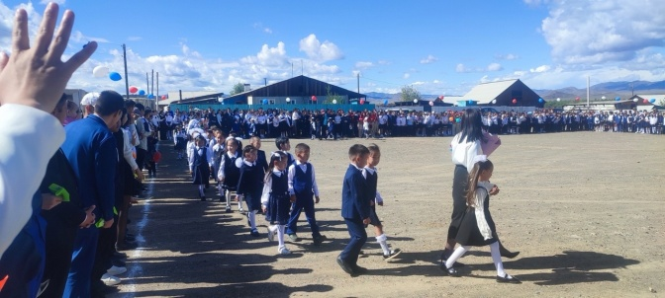
2-го сентября в нашей школе состоялась встреча с участником СВО. https://vk.com/wall-173631248_9086 | 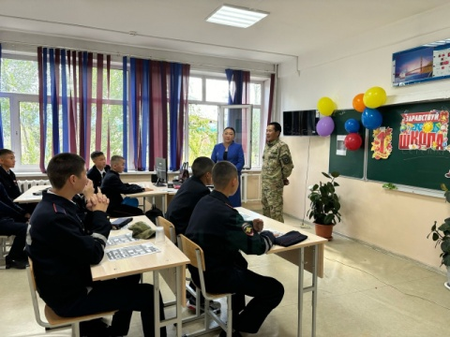
3 сентября 2024г. - День солидарности в борьбе с терроризмом. https://vk.com/wall-173631248_9091 | 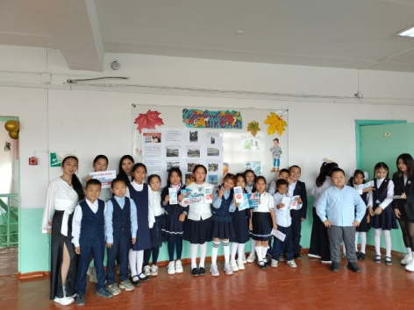
3 сентября – День окончания Второй мировой войны Учитель истории Байыр -оол Ч.Х.провела уроки памяти по теме: «Вторая мировая в истории страны», также был оформлен информационный стенд. https://vk.com/wall-173631248_9092 | 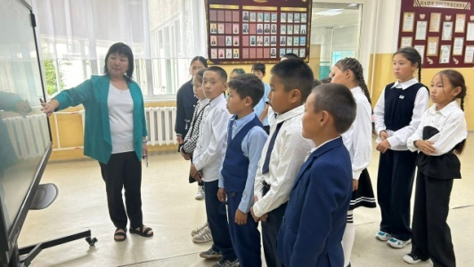
8 сентября празднуется Международный день грамотности. https://vk.com/wall-173631248_9107 | 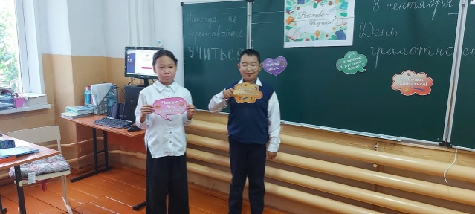
09 сентября 2024 года с целью формирования экологического и патриотического воспитания активистами детско-юношеского клуба РГО при МБОУ СОШ им. Ш. Ч. Сат с. Чаа-Холь проведена межрегиональная экологическая акция "День Енисея". https://vk.com/wall-173631248_9115 | 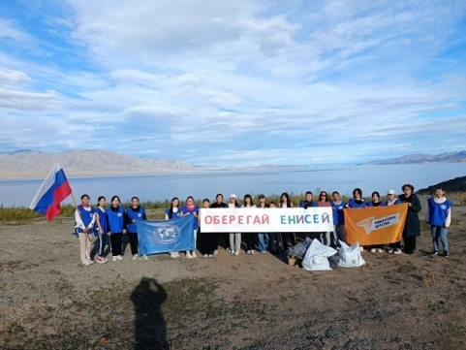
10 сентября - международный день памяти жертв фашизма. Ребята собрались в этот день, чтобы вспомнить подвиги героев Великой Отечественной войны, а также посмотрели первую серию фильм «А зори здесь тихие». https://vk.com/wall-173631248_9117 | 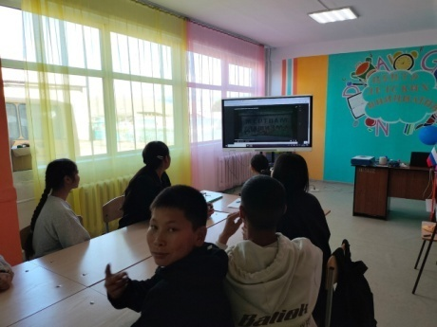
11 сентября — Всероссийский день трезвости, в целях борьбы с алкогольной зависимостью и популяризации трезвого образа жизни. https://vk.com/wall-173631248_9121 | 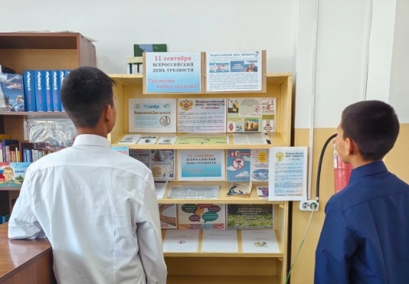
12 сентября в нашей школе— мы провели замечательный школьный турслет «Мы Вместе», посвященный ГОДУ СЕМЬИ. https://vk.com/wall-173631248_9128 | 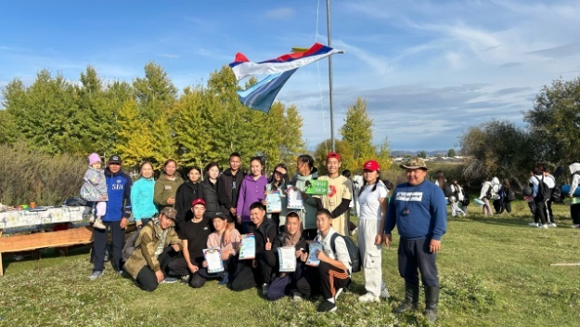
17 сентября -День государственного флага Республики Тыва! https://vk.com/wall-173631248_9131 | 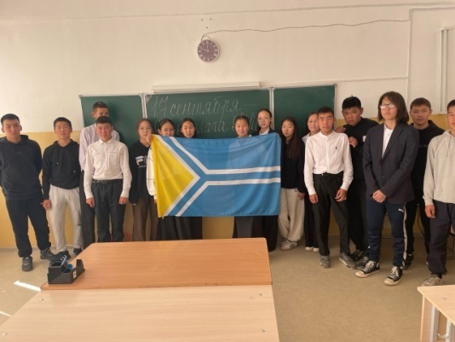
19 сентября состоялся традиционный легкоатлетический кросс «Золотая осень – 2024», который стал настоящим праздником спорта и здорового образа жизни. https://vk.com/wall-173631248_9150 | 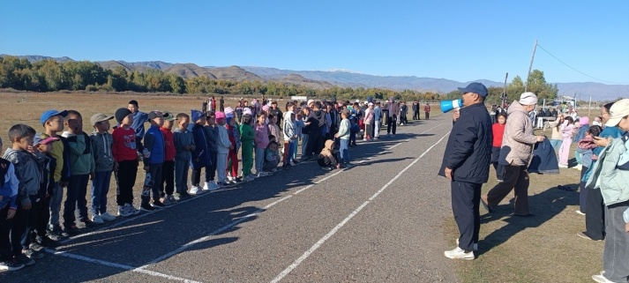
23 сентября был проведен конкурс, среди 5-6 классов "Осенний праздник" в рамках «Золотой осени». Конкурс провели учащиеся 10 а класса. https://vk.com/wall-173631248_9153 | 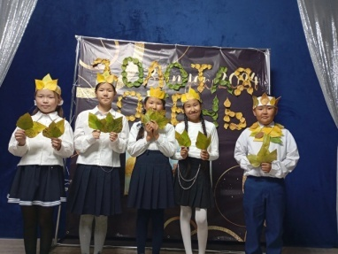
24 сентября для учащихся 7 класса библиотекарями ЦБС была проведена интересная квест - игра.  Игра посвящена прекрасному времени года и называлась "Осень в свитере". https://vk.com/wall-173631248_9156 | 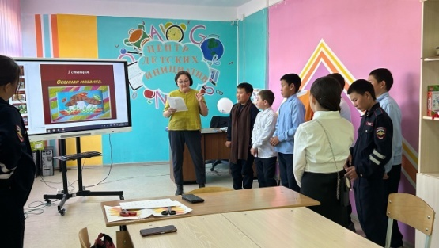
День Отца | 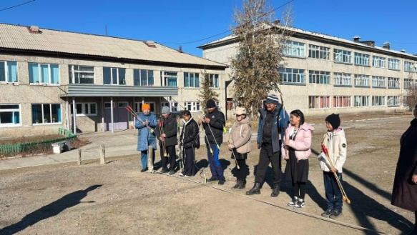
Профориентация в школе: вместе с родителями к успеху 🚀  18 октября в ЦРИ для наших родителей школы прошел профориентационный урок "Основные плюсы в перспективе студентов выпускников,в рамках ФП Профессионалитет" https://vk.com/wall-173631248_9349 | 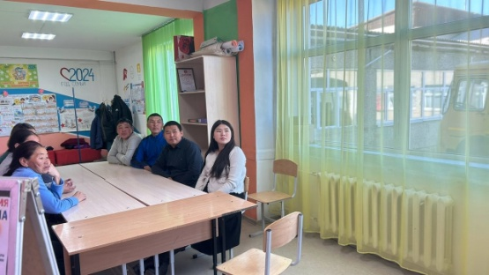
19 октября 2024 года в Кызылском кожууне, с. Сукпак в м. Кара-Суг состоялись соревнования по спортивному ориентированию "Закрытие летнего сезона 2024". https://vk.com/wall-173631248_9378 | 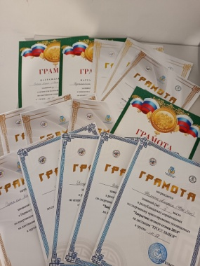
23 октября 2024 года с целью повышения безопасного движения школьника из дома в школу и обратно домой сегодня на базе МБОУ СОШ им.Ш.Ч.Сат с.Чаа-Холь отрядом ЮИД были проверены схемы безопасного маршрута "Дом-школа-дом" и световозращающие элементы учащихся средних классов. https://vk.com/wall-173631248_9405 | 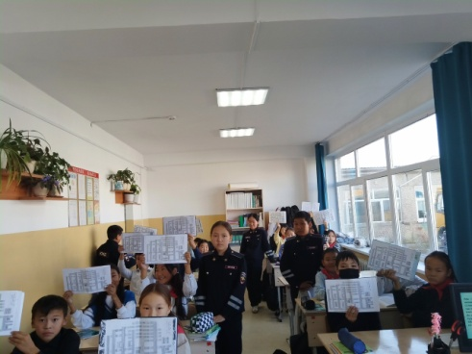
23.10.24. в рамках Недели психологии в МБОУ СОШ им.Ш.Ч.Сат с.Чаа-Холь проведены занятия для 5-7 классов. https://vk.com/wall-173631248_9424 | 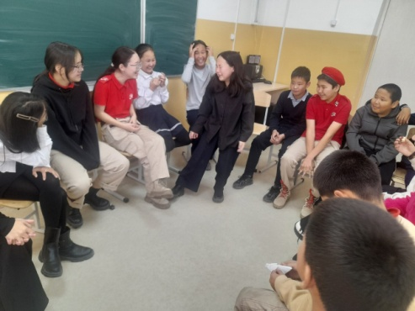
Учащиеся нашей школы приняли участие во Всероссийском проекте "Первая помощь" на Региональном чемпионате по оказанию первой помощи. На региональном этапе представляла команда первичного отделения МБОУ СОШ им.Ш.Ч.Сат с.Чаа-Холь, 11 класс, куратором которой является учитель ОБЖ Любовь Сергеевна https://vk.com/wall-173631248_9441 | 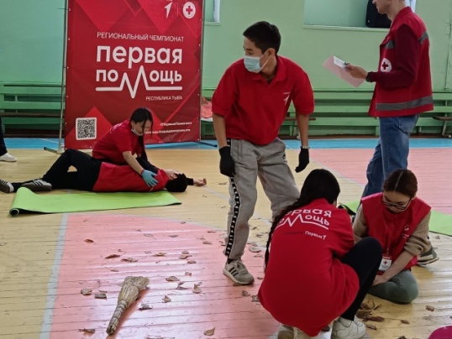
ВДЦ "Почитай-ка!" во время осенних каникул https://vk.com/wall-173631248_9598 https://vk.com/wall-173631248_9618 https://vk.com/wall-173631248_9551 https://vk.com/wall-173631248_9463 | 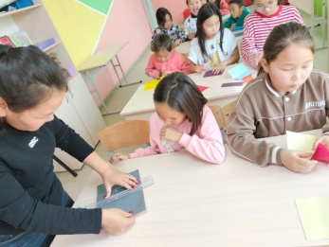
Челлендж "Мээн тыва дылда ынак номум"  ."Моя любимая книга". | 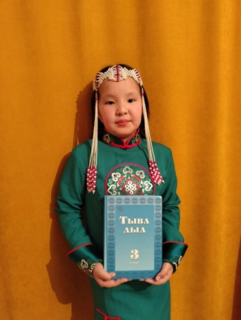
01.11.24. В преддверии праздника среди учащихся 7-8 классов был проведен школьный фестиваль-конкурс "Евразия". Учащиеся показали традиции,обычаи,а также приготовили блюда народов,проживающих на территории нашей многонациональной страны. https://vk.com/wall-173631248_9609 | 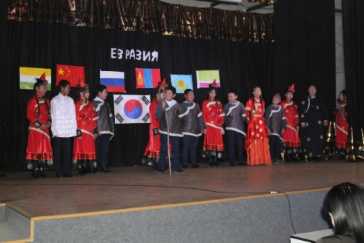
01.11.24 Наши учащиеся 10 классов под руководством руководителя школьного театра Алантос Ролановны стали обладателями номинации "Лучшая народная песня" в региональном этапе фестиваля Дружба https://vk.com/wall-173631248_9609 | 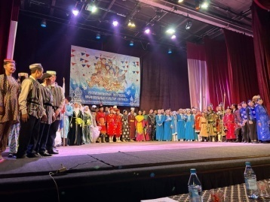
07.11.2024 года в МБОУ СОШ им. Ш. Ч. Сат с. Чаа-Холь состоялась профориентационная профилактическая встреча Юнармейцев 6 б класса с инспектором ПДН ПП-5 МВД России" Улуг-Хемский" Ондар Сендажи Наировной и с диспетчером ПЧ-18 по охране Чаа-Хольского района Тулуш Чодураа Шуннай-ооловной. https://vk.com/wall-173631248_9649 | 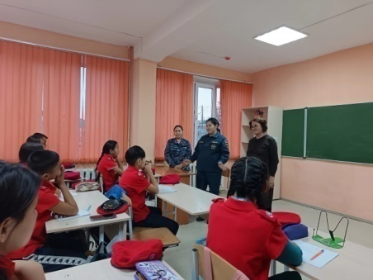
08.11.2024 в нашей школе состоялось вручение подарочной мерчевой продукции «Орлята России» первоклассникам от общероссийского движения «Движение первых». | 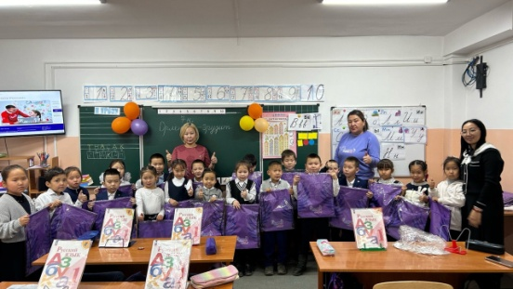
08.11.2024 "Мы помним": День памяти сотрудников органов внутренних дел в школе. https://vk.com/wall-173631248_9662 | 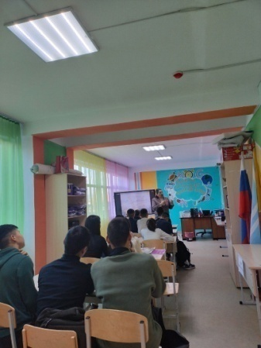
8 ноября в нашей школе прошла торжественная церемония посвящения в юные спасатели и в отряд ЮИД. Мероприятие началось с поднятия государственных флагов и исполнения гимнов РФ и РТ. https://vk.com/wall-173631248_9686 | 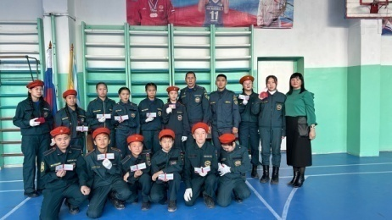
В рамках профилактической акции «Осторожно, Тонкий лёд!» 14 ноября текущего года социальным педагогом Кыргыс А. О. был проведен беседа о необходимости соблюдения мер предосторожности на льду, розданы памятки «Береги свою жизнь!», а также соблюдении "Комендантского часа". https://vk.com/wall-173631248_9765 | 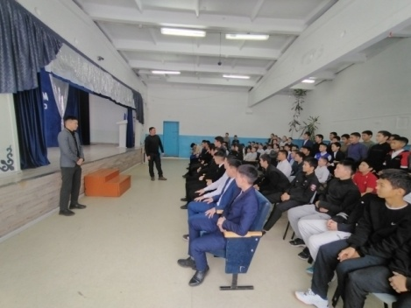
18.11.24 сотрудником ПЧ18 Чаа-Хольского кожууна Норбу Ш.У. была проведена лекция-беседа "Соблюдение правил пожарной безопасности". https://vk.com/wall-173631248_9762 | 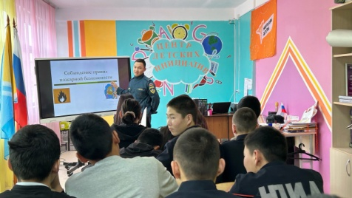
18.11.24 Муниципальный этап Чемпионата по национальным играм “Кажык https://vk.com/wall-173631248_9758 | 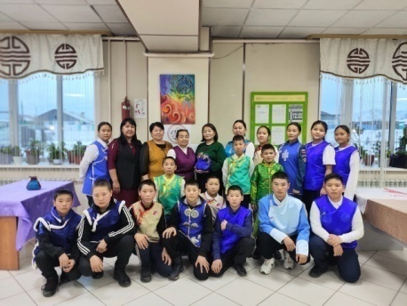
«Точь в точь» среди 5-6 классов. https://vk.com/wall-173631248_9755 | 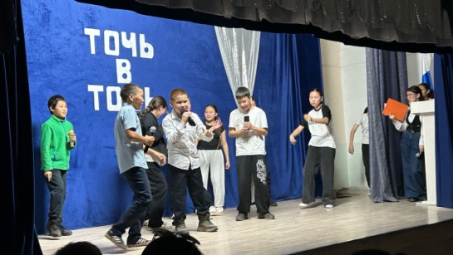
16 ноября 2024г. в г.Кызыл прошел региональный этап конкурса «Живое слово» среди юных чтецов 2-4 классов образовательных организаций Республики Тыва. По итогам конкурса наш ученик 3 "Б" класса МБОУ СОШ им. Ш. Ч. Сат с. Чаа-Холь Дапык Николай - Лауреат 🥉степени.  Руководитель - Бегзи Чинчи Андреевна. https://vk.com/wall-173631248_9739 | 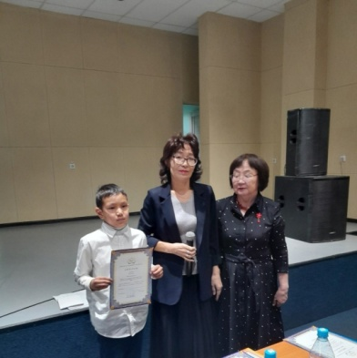
Наши учащиеся участвовали в Республиканском турнире 🏹 «Алдын согун» 12.11.24г.  1 место Шолур Кан-Болат (Чаа-Холь) | 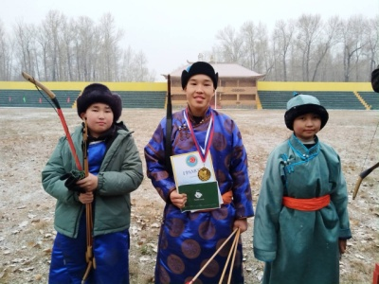
В рамках недели правовых знаний в 7 классе была проведена встреча с нотариусом Чаа-Хольского кожууна Хомушку Э.К., посвященная Всемирному дню прав ребенка (20 ноября), Конвенции «О правах ребенка». https://vk.com/wall-173631248_9728 | 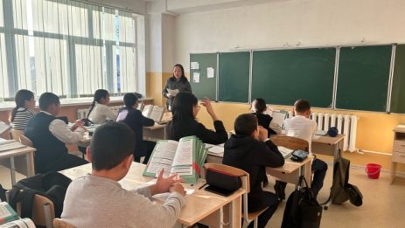
21.11.24. В рамках Недели психологии в МБОУ СОШ им.Ш.Ч.Сат с.Чаа-Холь проведены развивающие игровые занятия "Развитие навыков жизнейстойкости» 5-11 кл. | 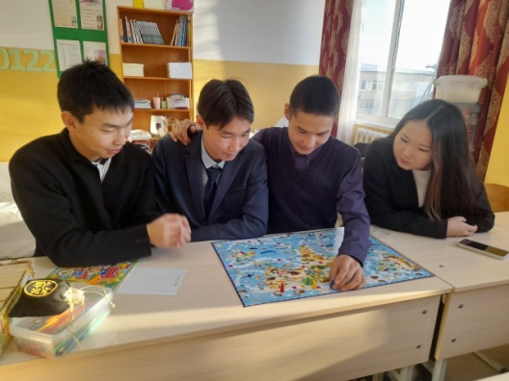
21.11.24. В рамках "Недели правовых знаний" проведен беседа ЗДПП Лопсан М. Р. на тему "Профилактика агрессивного поведения несовершеннолетних" среди учащихся 9-11 классов. https://vk.com/wall-173631248_9793 | 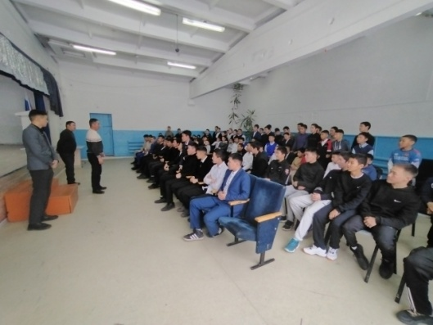
20 ноября было проведено общешкольное родительское собрание с участием приглашенных гостей: руководитель ЗАГС Чаш-оол А.М., участковый уполномоченный ПП5 Монгуш Р.А., председатель КДН и ЗП Сагаандай Н.С, ответственный секретарь КДН и ЗП Дамба Р.Ю., инспектор по школам УО Дамба О.М. https://vk.com/wall-173631248_9795 | 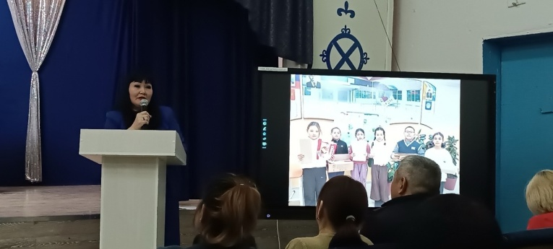
22.11.24.  Госинспектор МЧС Монгуш Ш.О. провел с будущими коллегами беседу на тему «Безопасность на льду», https://vk.com/wall-173631248_9807 | 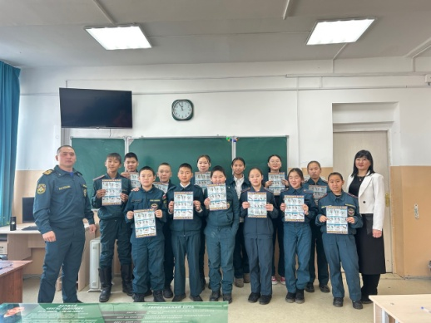
«Один в один» среди 9-11 классов https://vk.com/wall-173631248_9809 | 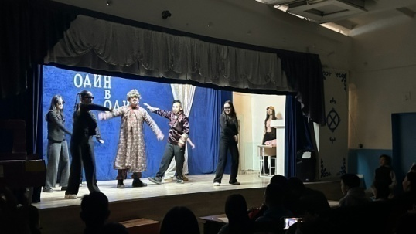
25.11.24. Университетская суббота на ЕГФ: мастер-класс «Первая помощь пострадавшему. Реанимация»  В рамках мероприятий университетской субботы ТувГУ старшим преподавателем кафедры анатомии, физиологии и безопасности жизнедеятельности Шенне Куулар был проведен мастер-класс "Первая помощь пострадавшему. Реанимация". Мероприятие посетили учащиеся 10 педагогического класса Чаа-Хольской средней школы под руководством учителя биологии и химии Саглай Араптан. https://vk.com/wall-173631248_9823 | 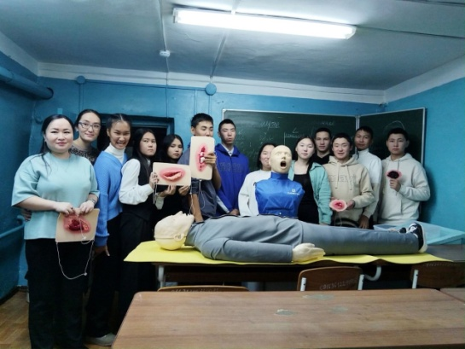
22 ноября в Кызылском президентском кадетском училище прошел второй (заключительный) день финала II республиканского конкурса по краеведению среди общеобразовательных учреждений Республики Тыва «Я знаю Туву! Я знаю Россию!». https://vk.com/wall-173631248_9824 | 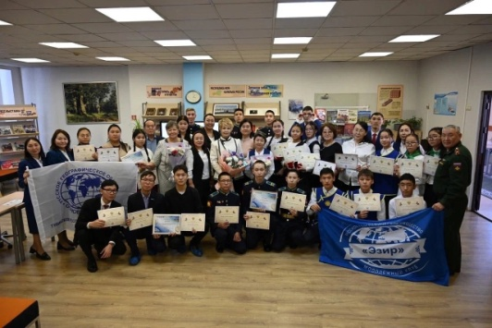
22 ноября в нашей школе  состоялось открытие шахматного клуба ‘’Интеллект".  https://vk.com/wall-173631248_9825 | 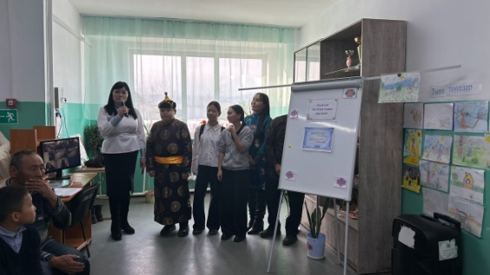
В 2024-2025 учебном году в 10 классах введен курс внеурочных занятий «Семьеведение».  На базе органа ЗАГС Министерства юстиции Республики Тыва в Чаа-Хольском районе было проведено практическое занятие с учениками 10 б класса средней школы с.Чаа—Холь, где разобрали некоторые аспекты Семейного кодекса Российской Федерации. | 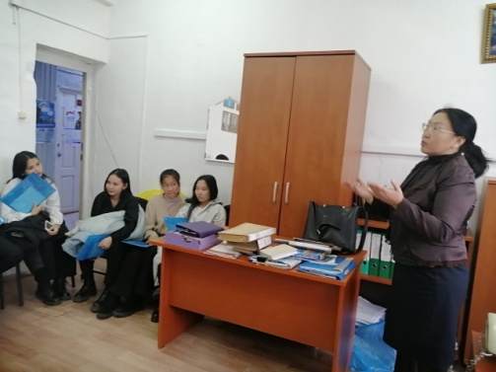
28 ноября 2024 года перед первым уроком отрядом ЮИД была проведена операция "Засветись!" наши Юные Инспектора Движения проверяли наличие светоотражающих элементов, и доводили профилактические беседы своим друзьям. https://vk.com/wall-173631248_9848 | 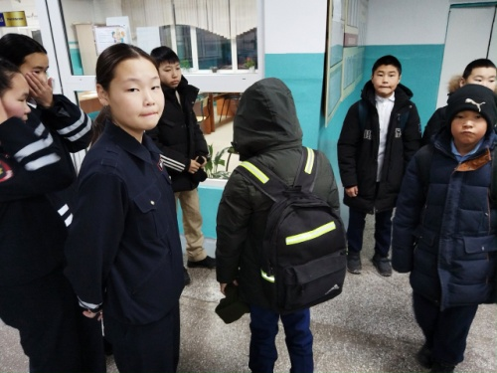
Тёплая Zима для Героя.  Наши Орлята учащиеся 1 "в", 4 "А", 3 “б» классов с классными руководителями и родителями приняли участие в добровольной благотворительной акции "Тёплая Zима для Героя" по сбору тёплых вещей, изготовили блендажные свечи для военнослужащих ,принимающих участие в Специальной военной операции и передали теплые вещи. https://vk.com/wall-173631248_9851 | 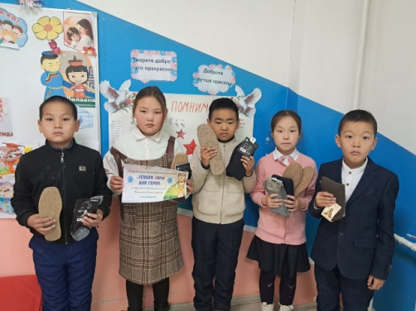
Накануне Дня Государственного герба Российской Федерации в 1А классе прошёл удивительный и очень интересный урок! Ребята познакомились с государственным символом нашей страны – гербом Российской Федерации. https://vk.com/wall-173631248_9857 | 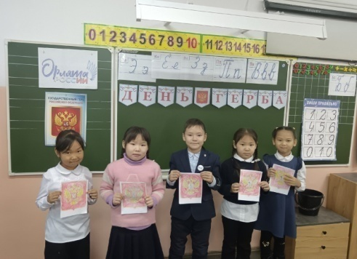
26 ноября прошел круглый стол "Маленькие секреты счастливых родителей" с опекунами и попечителями, которые воспитывают в семье детей сирот и детей, оставшихся без посещения родителей. https://vk.com/wall-173631248_9867 | 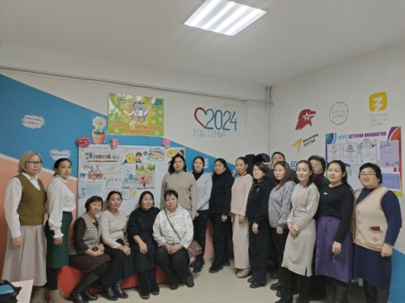
«Старость в радость». Учащиеся нашей школы приняли участие в акции «Старость в радость». Бегзи Ай-Хаан,Тамдын Алдын-Сай,Байыр Вилена,Шувакпут Виктория, Монгуш Виктория своими руками изготовили новогодние открытки и отправили их в Ярославскую область. https://vk.com/wall-173631248_9868 | 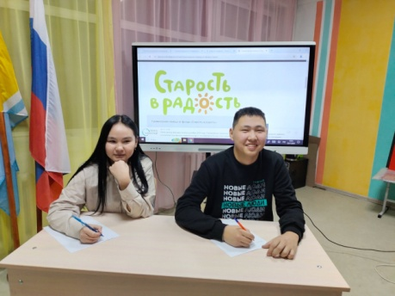
Школьный киноклуб — это одно из воспитательных пространств школы, которое позволяет обучающимся не только посмотреть интересное кино, но и поделиться своими впечатлениями, чувствами, мыслями и посмотреть на кинокартину под другим углом.  Вчера прошел показ фильма по инициативе совета старшеклассников https://vk.com/wall-173631248_9873 | 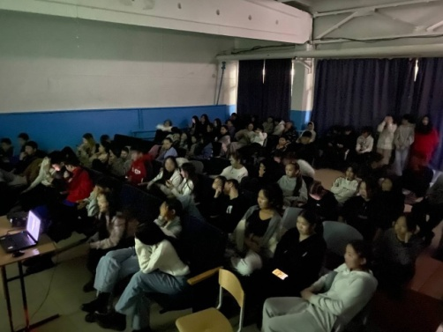
30.11.24. Орленок-мастер. В рамках внеурочной деятельности "Орлята России" в 3 классах стартовал трек Орленок - мастер. На первом занятии ребята обсудили,кого можно называть мастером, и сами стали мастерами. https://vk.com/wall-173631248_9875 | 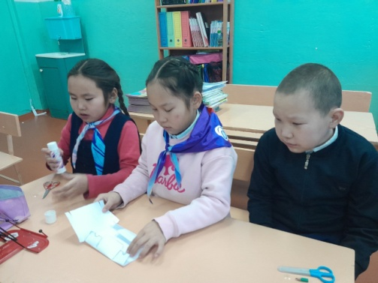
30 ноября весь мир отмечает Всемирный день домашних животных. Это день настоящей радости и благодарности тем, кто своей бескорыстной верностью и преданностью способен наполнить нашу жизнь яркими эмоциями и искренними чувствами. https://vk.com/wall-173631248_9876 | 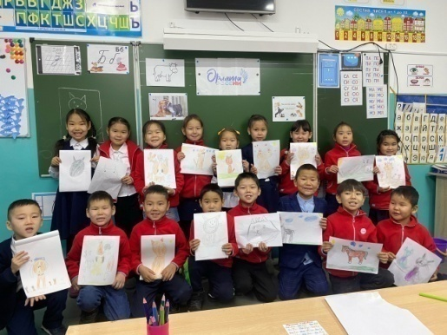
ВСЕРОССИЙСКАЯ АКЦИЯ "СТАРОСТЬ В РАДОСТЬ"  В рамках акции «Старость в радость» наши Орлята 3 "а" класса под руководством классного руководителя подготовили открытки для пожилых людей‌. https://vk.com/wall-173631248_9897 | 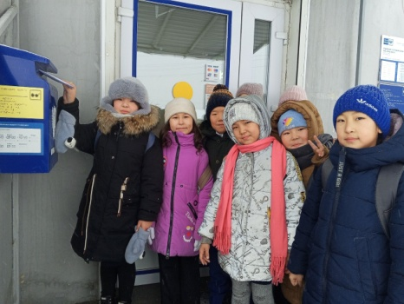
01.12.24. провели акцию “Красная ленточка”, приуроченную к Всемирному дню борьбы со СПИДом. https://vk.com/wall-173631248_9901 | 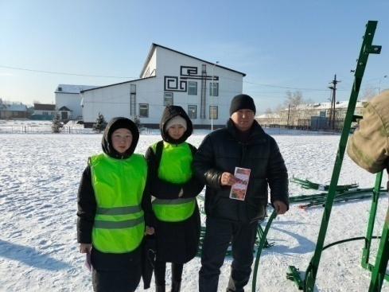
,День неизвестного солдата 🇷🇺🪖  3 декабря у наших Орлят -первоклашек🧡🦅 в МБОУ СОШ им.Ш.Ч.Сат с.Чаа-Холь  прошел классный час "Имя твое неизвестно, подвиг твой бессмертен!" , посвященный Дню Неизвестного солдата.  https://vk.com/wall-173631248_9903 | 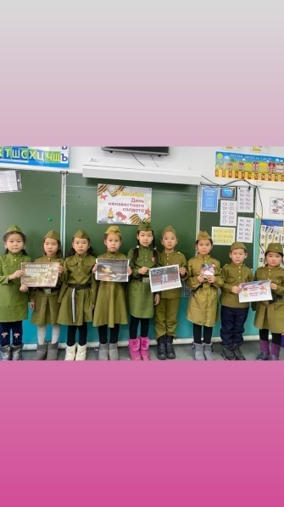
30.11.24 Для Орлят 4 классов была проведена квест-игра, посвященная ко Дню Герба России https://vk.com/wall-173631248_9905 | 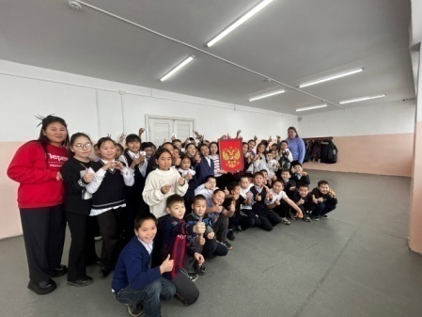
04.12.24 Волонтеры оказали помощь ветерану педагогического труда Хомушку Марие Романовне https://vk.com/wall-173631248_9913 | 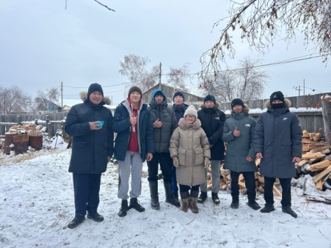
Во исполнение пункта 28 распоряжения Правительства РФ от 24.09.2024 года #2644-р о праздновании в 2028 года 200летнего юбилея со дня рождения Л.Н.Толстого — одного из величайших русских писателей, внёсших бесценный вклад в историю русской литературы, в сокровищницу мировой культуры. https://vk.com/wall-173631248_9921 | 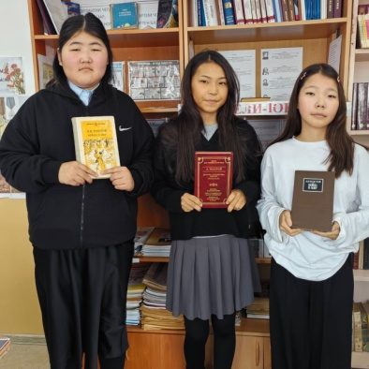
5 декабря — День воинской славы России  КИНОЛЕКТОРИЙ "Битва за Москву" https://vk.com/wall-173631248_9927 | 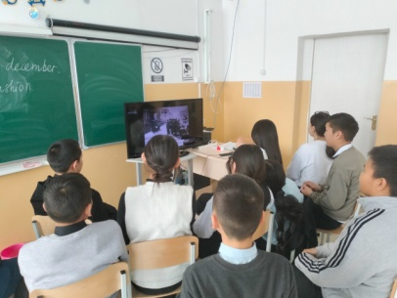
06.12.24 форум «ДОБРОФОРУМ-2024», посвященный Дню Волонтера https://vk.com/wall-173631248_9931 https://vk.com/wall-173631248_9926 | 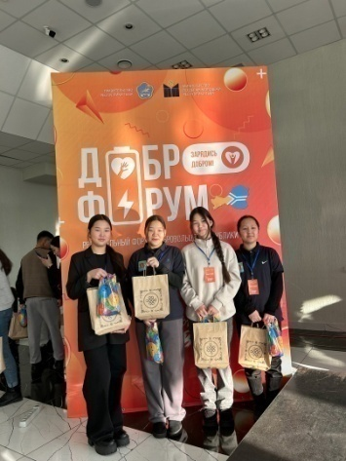
07.12.24 Классная встреча: диалог на равных с Председателем администрации Чаа-Хольского кожууна | https://vk.com/wall-173631248_9934
Ученица 10а класса нашей школы Отчуржап Айыраа стала одним из лучших в номинации «Энергия в движении: лучшая спортивная площадка», получив диплом Ill степени в возрастной категории 14-17 лет. В всероссийском конкурсе проектов благоустройства дворовых пространств «Лучший двор». https://vk.com/wall-173631248_9938 | 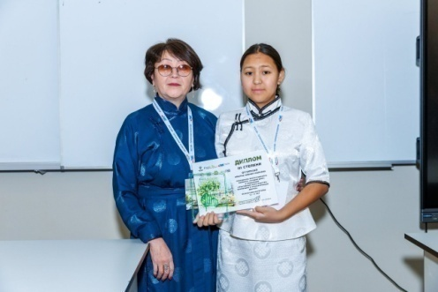
Наши выпускники вычистили от снега Бурган Даа (Гора Бога), буддийскую нишу Суме Чаа Хольского кожуна  “Делаем добро-просто” https://vk.com/wall-173631248_9967 | 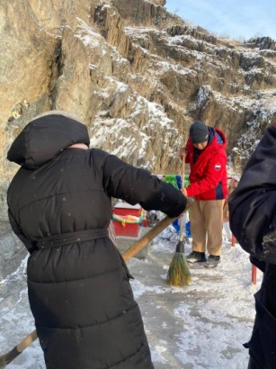
09.12.24. Наш ученик Малбай-оол Дандар 5"в" класса на турнире по шахматам достойно сыграл и занял 1 место в  Открытом региональном шахматном фестивале "На призы АНО Бородинский центр", который проходил в г. Черногорск. https://vk.com/wall-173631248_9968 | 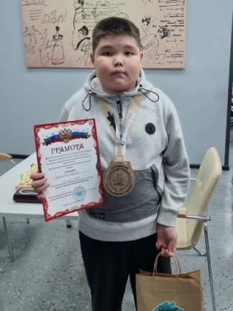
В 1 классах в рамках реализации программы «Орлята России» прошло первое занятие по треку «Орленок-Мастер» - «Мастер - это...» с целью знакомства с творчеством мастеров и воспитания уважительного отношения к труду и творчеству мастеров. https://vk.com/wall-173631248_9970 | 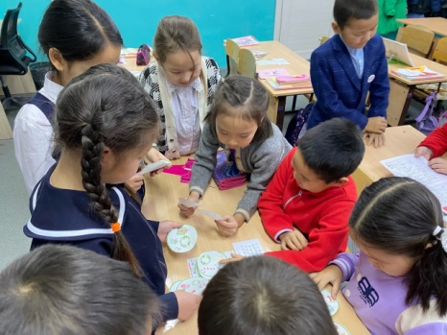
9 декабря в нашей школе прошло особенное событие, посвященное Дню героев Отечества. Активисты провели урок героев России для учеников 6 классов. https://vk.com/wall-173631248_9991 | 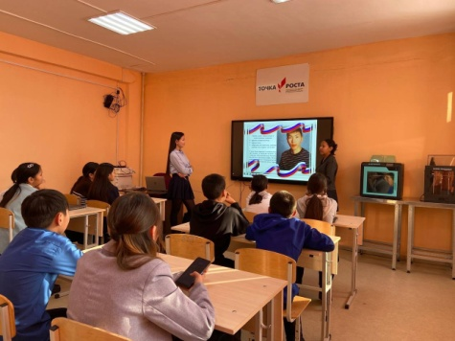
В преддверии этой значимой даты библиотекарем ЦБС с. Чаа-Холь Сундуп А.А. был проведен разговор о важном с учащимися.Ребята узнали историю этой важной даты ,приняли участие в викторине. | 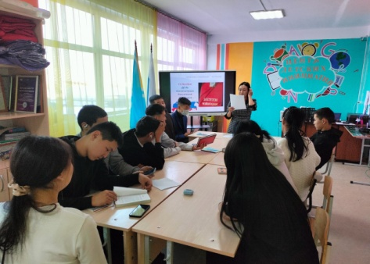
В преддверии Дня Конституции в целях формирования правосознания,правовой культуры обучающихся,их уважения к Основному закону страны 11 декабря среди 9-х классов была проведена интеллектуальная игра, посвященная Конситуции РФ, "Главная книга страны". | 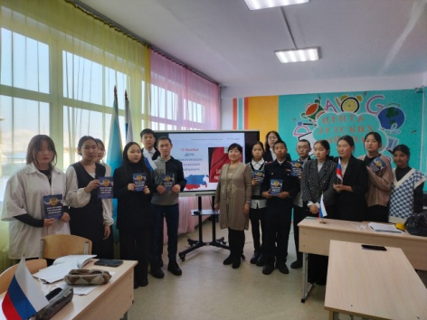
12.12.24  В рамках проекта “Мы - Граждане России” нашим школьникам были вручены паспорта. Это не просто документ, а символ их ответственности и прав. | 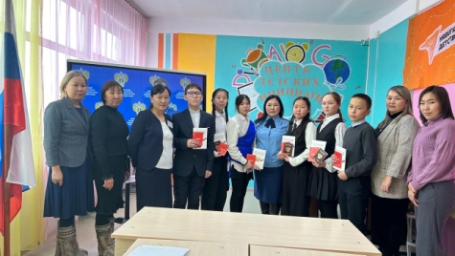
12.12.24. В рамках недели русского языка и литературы среди учащихся 6-х классов проведен КВН «В мире русского языка». 1 место заняла команда 6в класса «Молодежь» | 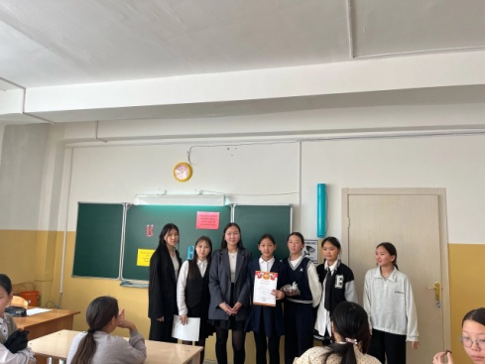
12.12.24 в нашей школе прошло мероприятие квест-игра «Я познаю себя», которое провели педагоги– психологи Монгуш Л.Ю , Донгак А.М.,практикант Денгээзин С.О., а также совет старшеклассников для учащихся 7-8 классов. | 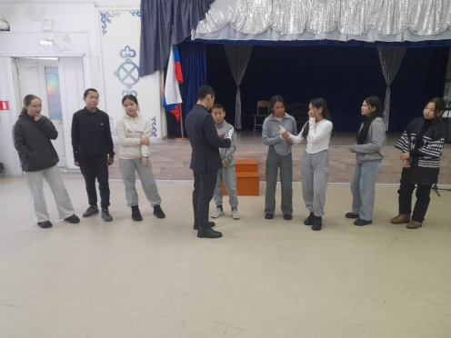
13.12.24. УРОК ПЕНСИОННОЙ ГРАМОТНОСТИ.  Специалист ПФР Чаа-Хольского кожууна Белек А.М. провел урок по повышению пенсионной грамотности для учащихся 9а класса. https://vk.com/wall-173631248_10004 | 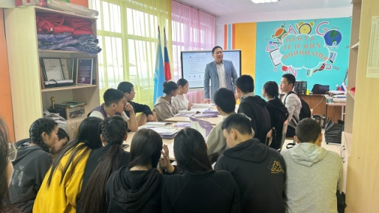
12.12.24. Классные часы ко Дню Конституции РФ. https://vk.com/wall-173631248_10005 | 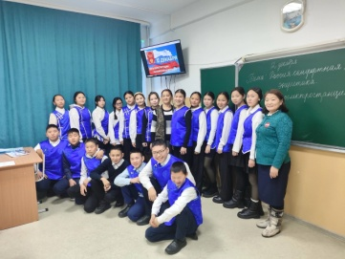
Конкурс «Живи, Ёлочка!» | 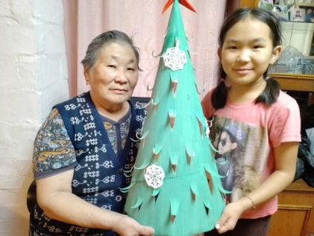
14.12.2024. Визит редактора Николая Иванова. В рамках проекта «Медиапрофориентация» к нам в школу приехал главный редактор «ТуваМедиаГруппа». | 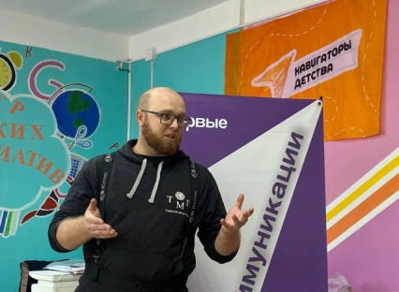
14.12.24. Посвящение в Класс Хранителей Истории. | 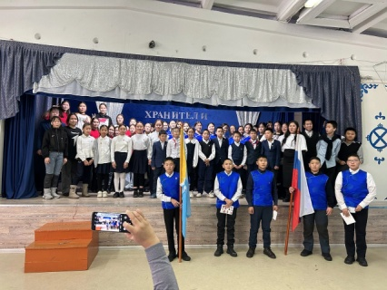
14.12.24 баскетбол | 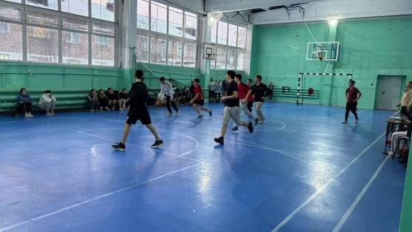
19 декабря в 5 классах прошли классные часы на тему: «Безопасный интернет». В рамках классного часа была затронута проблема безопасности при использовании детьми сети Интернет. | 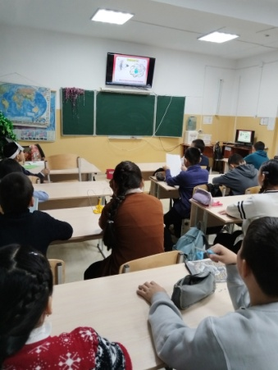
20.12.24 прошел замечательный конкурс театров среди 7-8 классов под названием «Театр глазами детей»! | 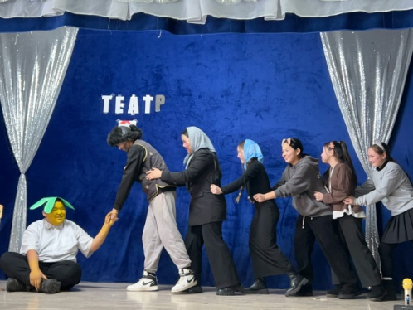
20.12.24. прошел замечательный конкурс «Театр глазами детей» среди 5-6 классов. Каждый класс по-своему интерпретировал известные сказки, и мы были все свидетелями фантастического представления, полного эмоций и творчества! | 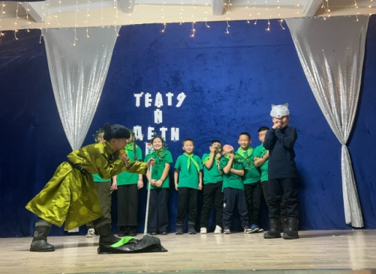
22 декабря отмечается всероссийский праздник благодарности родителям «Спасибо за жизнь!», который приурочен к дню памяти святых Иоакима и Анны, родителей Пресвятой Богородицы. | https://vk.com/wall-173631248_10106
20 декабря в онлайн формате прошла Республиканская игра-соревнование «Математическая Абака» среди 8-9-10 классов.  https://vk.com/wall-173631248_10111 | 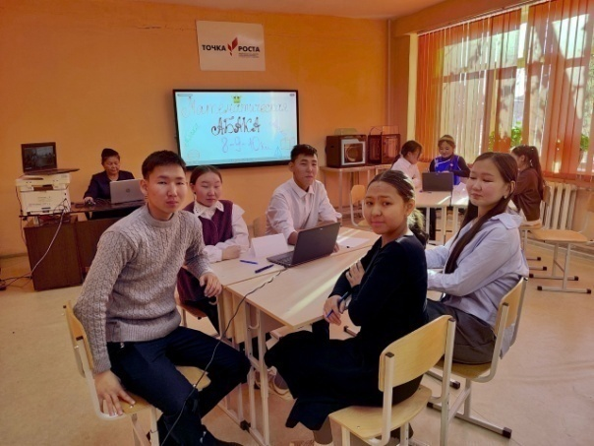
21 декабря 24 года в шахматном клубе им. Менниг-оола М. Х. проведен новогодний шахматный турнир среди учащихся Чаа-Хольского кожууна.  Общее руководство за проведением соревнования осуществлялось методистом УО Шырып-Оол В.Ш., тренером по шахматам Кенден А.Д.,  педагогом дополнительного образования Баазакай О.Б. | 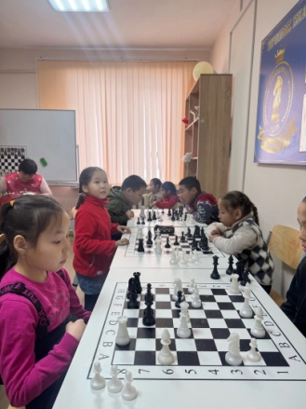
АКЦИЯ «СПАСИБО ЗА ЖИЗНЬ! 🌸  22 декабря в нашей стране отмечается Всероссийский праздник благодарности родителям «Спасибо за жизнь!» | 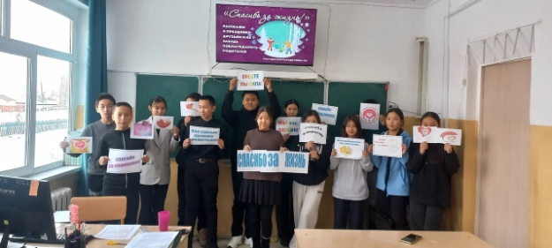
24.12.24 в нашей школе прошла важная акция "Тонкий лед", направленная на профилактику опасностей, связанных с выходом на неустойчивый лед. Мы узнали много нового о том, как сохранять безопасность на водоемах в зимний период и как избежать несчастных случаев.  https://vk.com/wall-173631248_10122 | 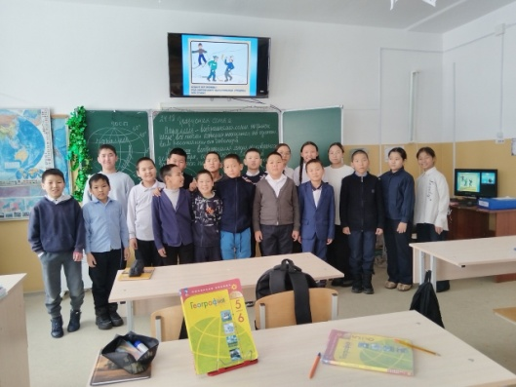
24.12.24. в нашей школе была проведена акция «Осторожно, бродячие собаки». Мы собрали информацию о бездомных животных в нашем районе и обсудили меры предосторожности, чтобы гарантировать безопасность как учащихся, так и четвероногих. https://vk.com/wall-173631248_10126 | 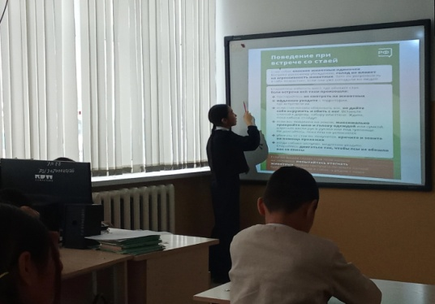
Акция «Кража сотовых телефонов». https://vk.com/wall-173631248_10127 | 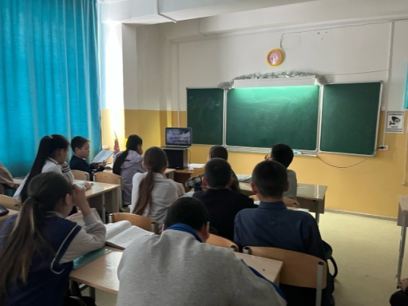
В преддверии новогодних праздников прошли беседы с учащимися по теме: «О пиротехнике». | 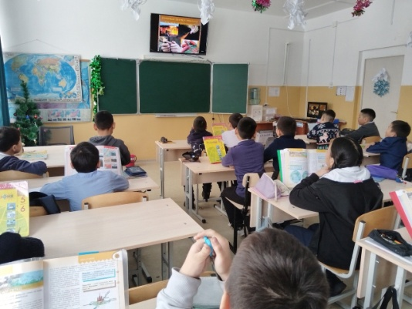
Акция «Апельсин» | https://vk.com/wall-173631248_10134
26.12.24.  ДЕНЬ НОВОГОДНИХ КОЛПАЧКОВ!!!  В нашей школе началась предновогодняя неделя "Новогодний переполох".  Каждый день этой недели-новая тематическая акция, которая сулит нам много позитива, интересных моментов, веселых перемен! https://vk.com/wall-173631248_10135 | 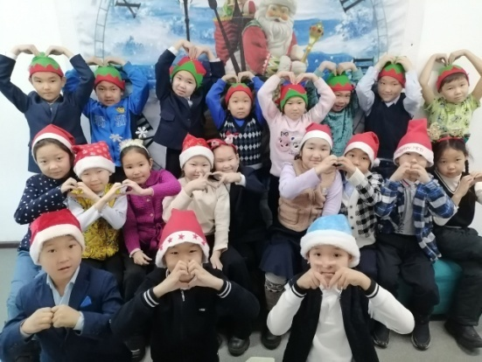
Елка Главы и председателя кожууна – 2025» состоялась 25 декабря в Доме культуры Чаа-Хольского кожууна.  Гостями праздника стали учащиеся, показавшие высокие результаты в учебной, творческой и спортивной деятельности, дети участников СВО. | 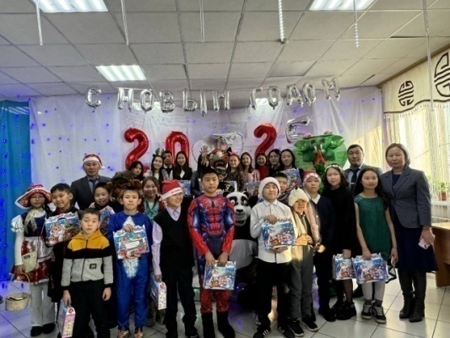
23-27 декабря в школе прошли Новогодние утренники для учащихся 1-11 кл. https://vk.com/wall-173631248_10138 | 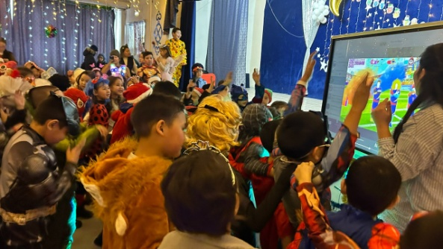
РЕАЛИЗАЦИЯ ПРОЕКТА «УГОЛОК РГО - ШКОЛАМ ТУВЫ»  27 декабря 2024 года состоялось вручение «Уголка Русского географического общества» МБОУ СОШ им.Ш.Ч.Сат с.Чаа-Холь Чаа-Хольского кожууна. | 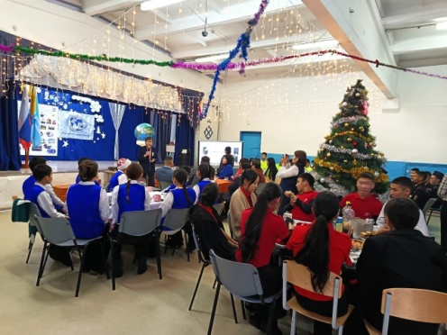
06.01.25. Выезд на чабанские стоянки в местечки Кожээлиг, Аргалыктыг охват всего: детей 8, взрослых 4. Проведена профилактическая беседа. | 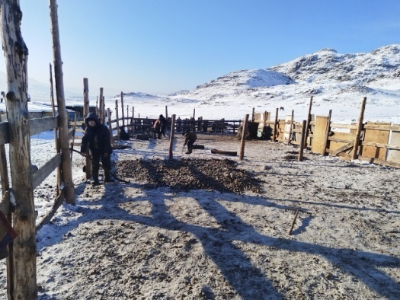
Киновечер в школе - это отличный повод провести время в уютной компании! Наши учащиеся 4 января посмотрели фильмы в актовом зале школы.  А после просмотра, были весёлые обсуждения кинокартин. Ребята делились своими впечатлениями. | 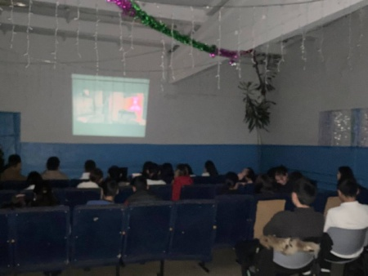
4 января в нашей школе состоялось незабываемое событие: вечер гитарной музыки. | 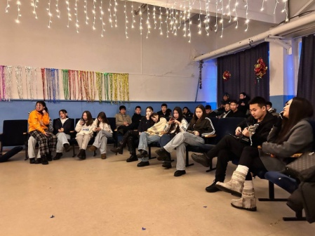
10.01.25 особенный день — день здоровья и закрытия смены в ВДЦ "ПОЧИТАЙ-КА"! 🎉 Этот день пройдет под знаком заботы о себе и отпуском всех положительных эмоций! | 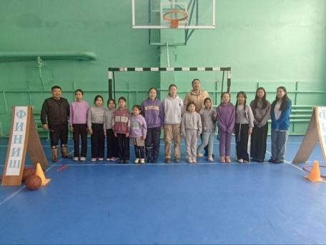
15.01.2025 во исполнение приказа Министерства образования РТ от 14 декабря 23 г. №1304-д "Об утверждении плана реализации мероприятий по развитию инженерного образования в РТ на 2024-2026 годы" в 8«г»; 8 «б», 6"г" классах провели диагностическое тестирование на выявление школьников проявляющих интерес к инженерным дисциплинам среди 6-9 кл | 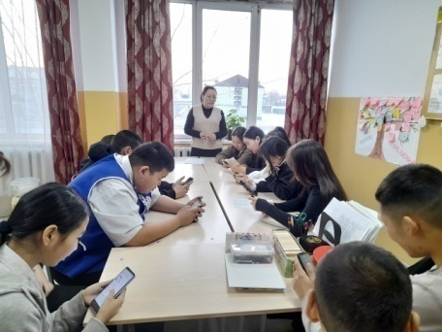
14 января педагогами- психологами МБОУ СОШ им. Ш. Ч. Сат с Чаа-Холь проведена акция "Детский телефон доверия" в 6 "г" классе | 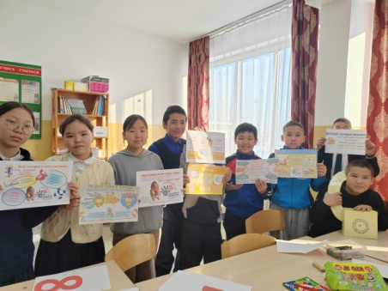
15 января исполняется 230 лет со дня рождения Александра Сергеевича Грибоедова  В рамках юбилея писателя в школьной библиотеке МБОУ СОШ им. Ш. Ч. Сат с. Чаа-Холь оформлена книжно-иллюстративная выставка. На выставке представлены произведения А.С. Грибоедова, а также литература, посвященная его жизни и творчеству. Посетители могут ознакомиться с его знаменитыми произведениями, такими как "Горе от ума", и узнать больше о его вкладе в русскую литературу и культуру. | 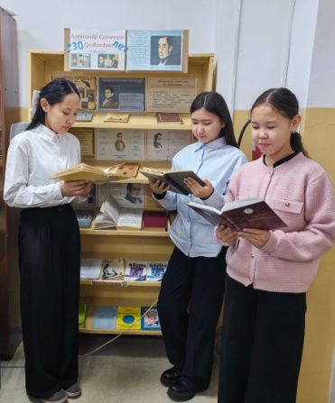
День зимующих птиц в России!  нам помог развесить готовые кормушки настоящий герой — Папа Эвианы и Дианы! Благодаря его помощи, теперь у птиц в нашем школьном дворе появились уютные "столовые", где они смогут подкрепиться в холодные зимние дни. | 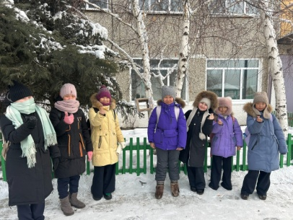
23.01.25. 8 Г класс под руководством Айланы Николаевны Монгуш, классного руководителя Чаа-Хольской средней школы, провёл генеральную уборку на территории памятника односельчанам, которые участвовали в Великой Отечественной войне. https://vk.com/wall-173631248_10316 | 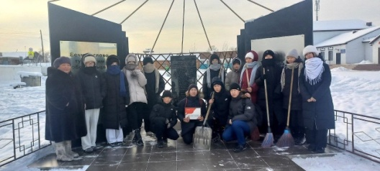
26 января Международный день без Интернета!  В преддверии этого дня для учащихся нашей школы провели уникальный день, отложив все гаджеты и погрузившись в мир настольных игр, книг и общения! 📖🤝 Вместо экранов ребята обсуждали интересные темы, занимались творчеством, играли в настольные игры и провели здоровые перемены с Орлятами России! https://vk.com/wall-173631248_10321 | 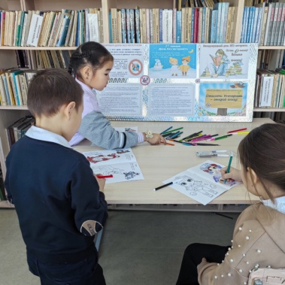
27.01.25. Классный час «Искра надежды»  Сегодня для учащихся 9 «Г» класса прошёл классный час «Искра надежды», посвящённый снятию блокады Ленинграда. https://vk.com/wall-173631248_10316 | 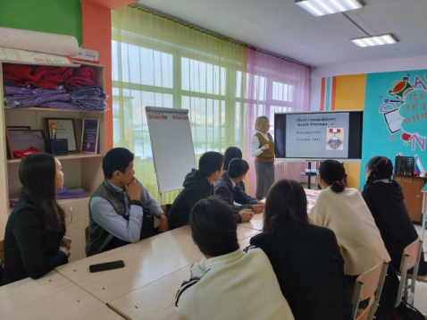
В нашей школе учащимися- активистами оформлен информационный стенд посвященный Полному освобождению Ленинграда от фашистской блокады. Это событие одно из самых трагических страниц Великой Отечественной Войны — Блокаде Ленинграда. | 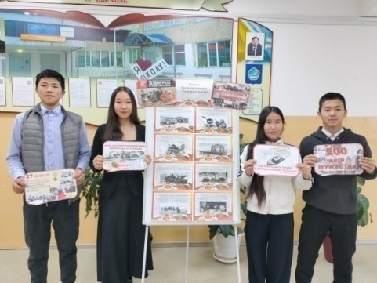
В День памяти жертв Холокоста, для учащихся 9 - 11 классов состоялся Киноурок «Страна игрушек».  Был проведен киноурок, на котором обучающиеся посмотрели короткометражный фильм о Холокосте - "Страна Игрушек". | 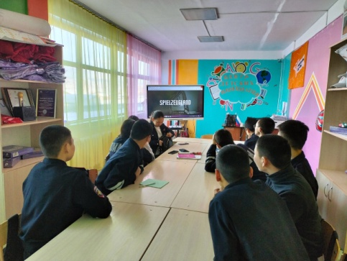
27 января 2025 года в нашей школе проходит Акция памяти «Блокадный хлеб», которая актуализирует память поколений и гордость за мужество мирного населения блокадного Ленинграда. | 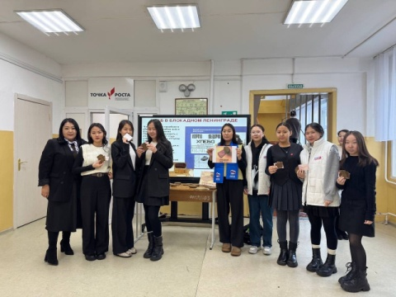
28.01.2025. в ДШИ с. Чаа-Холь состоялось открытие выставки картин учащихся художественного отделения. Это событие приурочено к 40-летнему юбилею класса изобразительного искусства, который возглавляет Баазакай Ч. Г. | 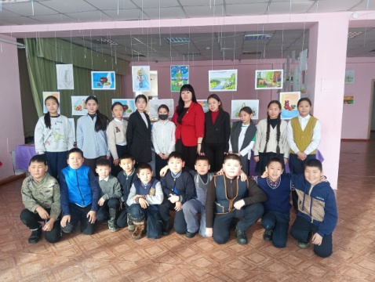
Учащиеся 5"в" класса 28 января 2025года вместе с учителем-предметником посетили отделение "Почты России". https://vk.com/wall-173631248_10345 | 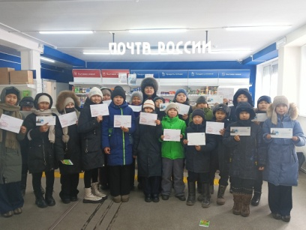
29 января 2025 года в школе прошел шахматный турнир среди учащихся 5-7 классов. В турнире приняли участие 30 юных шахматистов, которые продемонстрировали такие качества как самообладание, память и смекалка. | 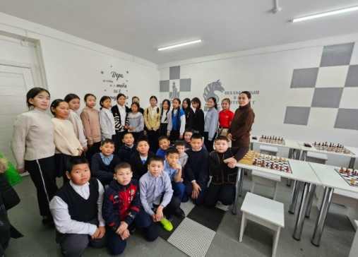
2 февраля по всей стране отмечается годовщина победы в Сталинградской битве, которая переломила ход Второй мировой войны.  Серебряный волонтёр Чаа-Хольского кожууна,ветеран образования Мария Романовна Хомушку провела для школьников 8-9 классов Всероссийский Урок памяти «Сталинградская битва». | 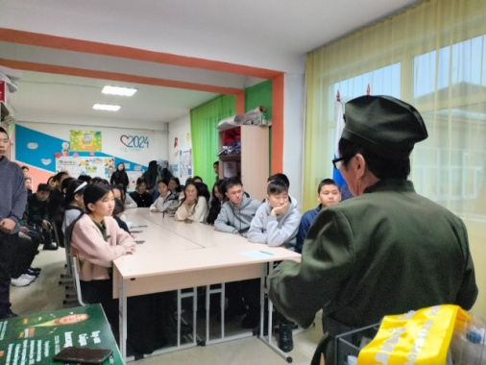
31 января 2025 года в спортивном зале нашей школы состоялось торжественное мероприятие по случаю открытия месячника оборонно-массовой и военно-патриотической работы и открытие Года защитника Отечества. | https://vk.com/wall-173631248_10377
С 03.02.2025 мы подключились к всероссийской акции " Подари книгу школе". Первыми участниками этой акции стали ученики 1в класса. ( кл.рук. Чымба Е. А.). | 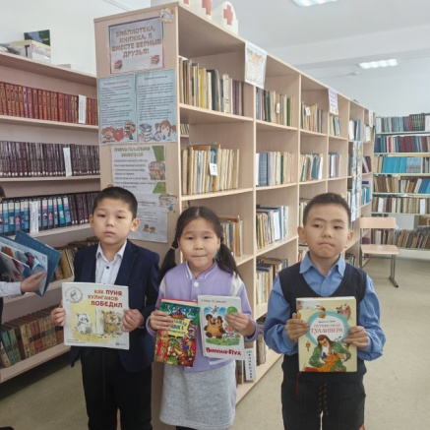
5 февраля ученики нашей школы приняли участие во Всероссийском математическом конкурсе - игре «Смарт Кенгуру-2025». В конкурсе приняли участие 170 учащихся. | 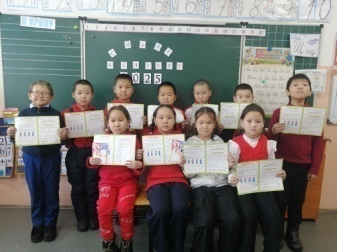
31.01.2025 г. в школе проводились соревнования по баскетболу среди учащихся 7-11 классов. | 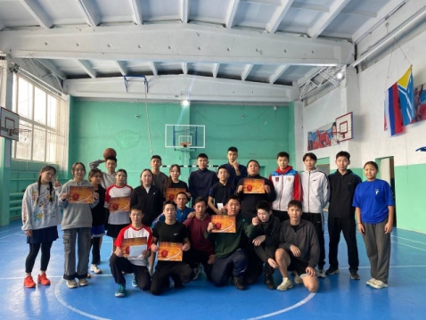
6 февраля в в нашей школе с помощью пирамидообразной конструкции показали фильм «Искусственный интеллект». Ученики увидели, как исчезли динозавры, как зарождалась планета, побывали на других планетах и в самых интересных местах мира, познакомились с необычными и смешными животными, а также совершили прогулку по человеческому организму и узнали, как работает сердце. | 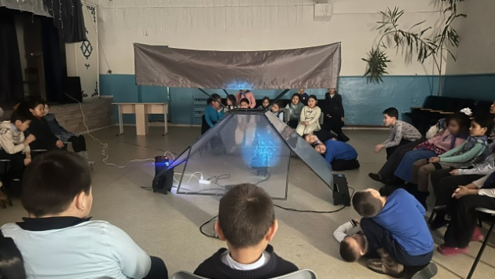
07.08.25 в 5г классе учитель истории Даваа М.М. провела урок, посвященный Дню юного героя-антифашиста. | 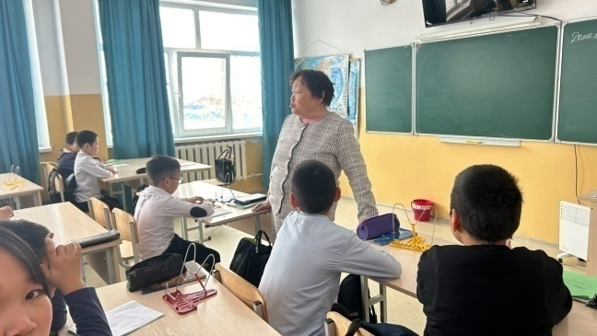
Интерактивная выставка «Балет в наушниках»  В честь Всемирного дня балета учащиеся -активисты организовали с уникальную интерактивную выставку «Балет в наушниках»!  На выставке представлены самые известные балеты, и у каждого из них есть свой QR-код. | 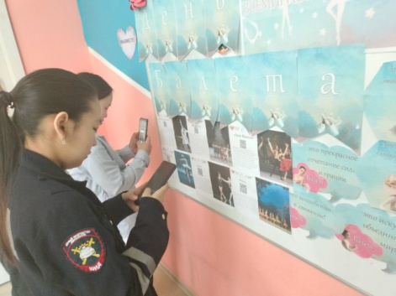
07.02.25. Совместный формат с Российским обществом «Знание»: просмотр тематического видеоролика «Тайны мировой славы».  В рамках совместного формата с Российским обществом «Знание» советник директора по воспитанию Вера Алексеевна организовала для учащихся просмотр тематического видеоролика «Тайны мировой славы | 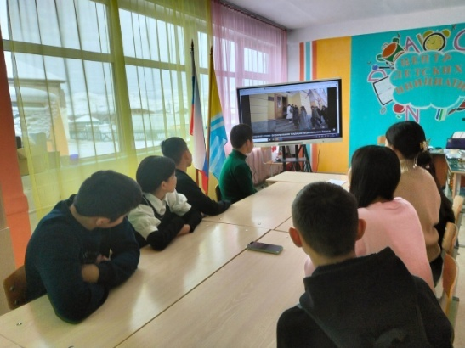
6 февраля класс «Хранители истории» подключились к акции «Письма Победы». Они написали письма со словами поддержки российским солдатам. В своих письмах дети выразили бойцам простые, очень тёплые и искренние слова, которые именно сейчас им так необходимы. | 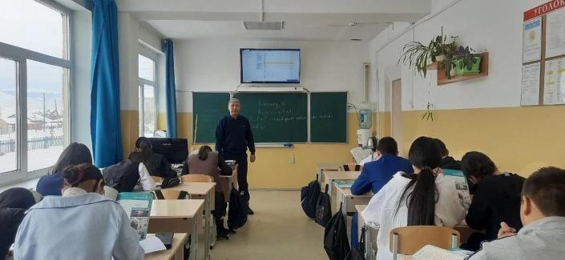
08.02.25. В рамках празднования Дня российской науки в нашей школе прошла увлекательная интеллектуальная викторина «Своя игра» для учащихся 7 класса!  Интеллектуальную игру провела учащаяся 10 психолого-педагогического класса Отчуржап Айыраа. | 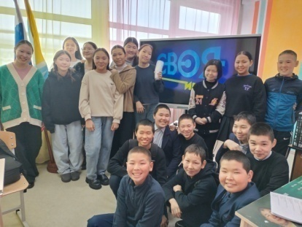
07.02.2025г.в 6б классе проведен музейный урок мужества "Чтобы не забыть, надо помнить". В ходе экскурсии учитель истории и обществознания Даваа М.М. рассказала Юнармейцам о Тувинских добровольцах нашего кожууна, о участниках СВО, о выпускниках школы, которые посвятили свою жизнь защите нашей Родины | 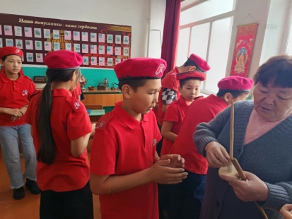
В преддверии Дня науки члены нашего замечательного медиаклуба "Алдын бийир" благодаря проекту Движения Первых "Первые в науке" совершили увлекательные и познавательные экскурсии в Национальный музей Республики Тыва и Национальный архив Республики Тыва! | 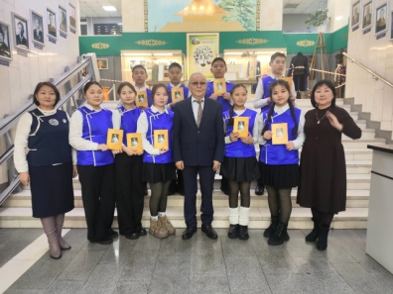
10.02.25 на базе нашей школы в шахматного клубе "Интеллект" проведен муниципальный этап Первенства по шахматам (для обучающихся до 9 лет) | 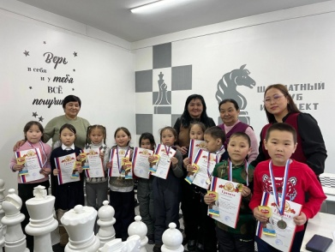
07 февраля 2025 года в МБОУ СОШ с.Чаа-Холь проводился конкурс по скоростной сборке и разборке автомата Калашникова. | 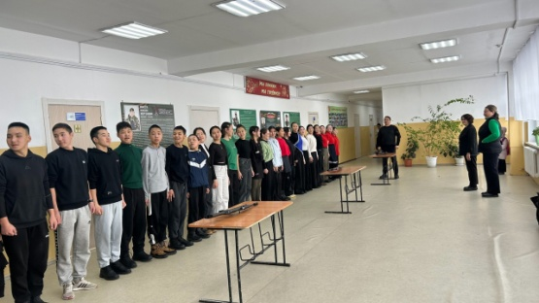
С 4 февраля по 6 февраля классными руководителями были проведены классные часы «Осторожно, угарный газ!». | 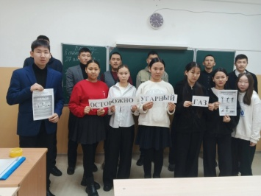
13.02.2025. В начальных классах нашей школы прошли классные часы «Секреты здорового питания», направленные на пропаганду правильного здорового питания. В ходе данных бесед учащиеся узнали о том, какие продукты являются полезными, а какие вредными. | 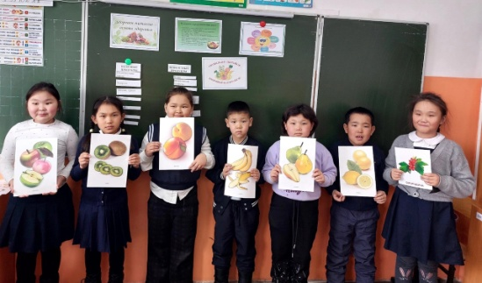
13 февраля, в рамках внеурочной деятельности "Россия - мои горизонты" было проведено двадцать первое занятие, которое оформили как практико - ориентированное с темами по выбору "Россия комфортная", "Россия умная", "Россия индустриальная". На занятиях ученики знакомились с профессиями, рынком труда и перспективами специальностей. https://vk.com/wall-173631248_10468 | 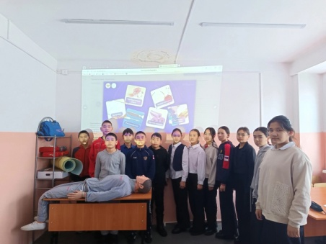
МЕЖДУНАРОДНЫЙ ДЕНЬ КНИГОДАРЕНИЯС 14 февраля 2012 года отмечается один из самых молодых праздников – Международный день дарения книги. Главная идея Международного дня книгодарения — показать, что по-прежнему «Книга — лучший подарок» и она не теряет своей ценности даже в век технологий. https://vk.com/wall-173631248_10469 | 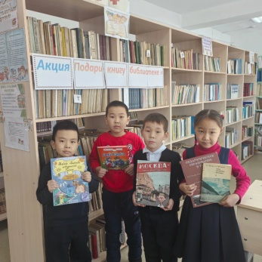
13.02.2025. Орлята 4 "а" класса приняли участие в акции " Орлята помогают книгам ". Юные Орлята помогли школьной библиотеке отремонтировать книги https://vk.com/wall-173631248_10470 | 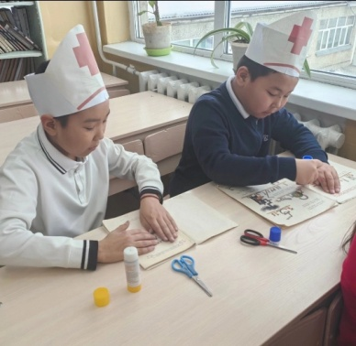
Классная встреча с участником СВО 🇷🇺  В рамках военно-патриотического месячника в нашей школе прошла классная встреча «С участником специальной военной операции».  На эту встречу был приглашен ветеран специальной военной операции Субудай Викторович Ооржак . https://vk.com/wall-173631248_10471 | 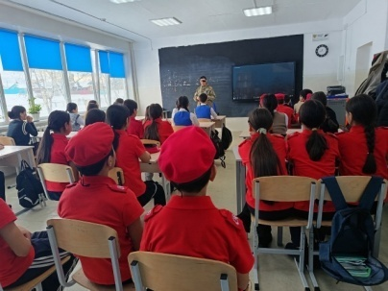
13 февраля в нашей школе была проведена военизированная игра «Один день в армии» среди 1-4 классов. | 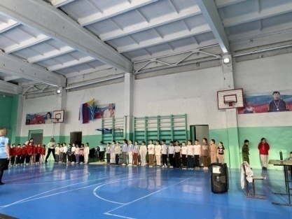
11 февраля в рамках месячника оборонно-массовой и военно-патриотической работы, с целью воспитания у учащихся любви к своей Родине, стремления стать ее достойным защитником, в нашей школе прошла военно-спортивная игра «Один день в армии». | 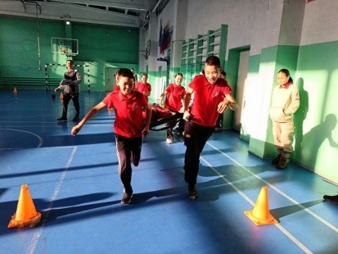
13 февраля Серебрянным волонтером Чаа-Хольского кожууна, ветераном образования Хомушку М.Р. и консультантом по архивному делу администрации Чаа-Хольского кожууна был проведен Урок мужества «Добровольцы Чаа-Хольского кожууна" в 10а классе. | 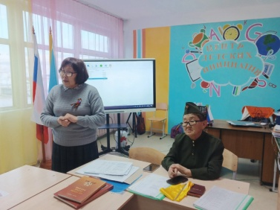
14 февраля 2025 года у нас в школе прошла профориентационная встреча с Ак-Довуракским горным техникумом в онлайн формате для 9,11 классов. | 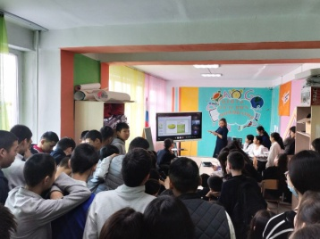
Выставка детских рисунков «Под мирным небом»  В преддверии Дня памяти воинов-интернационалистов, который отмечается в России 15 февраля, в нашей школе была организована выставка детских рисунков «Под мирным небом». | 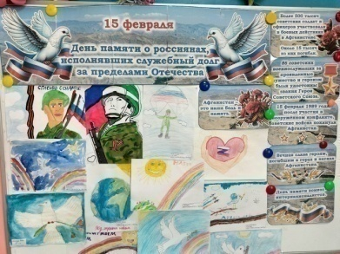
15.02.25. Профориентационная встреча с выпускником нашей школы Тюлюш Дахэр Альбертовичем студентом Кузбасского института ФСИН России. | 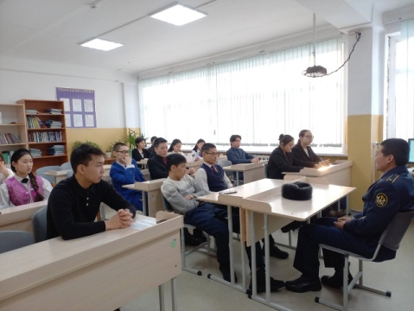
4 февраля 2025 года ученики 9 «а» класса нашей школы посетили районный суд.  Ребята ознакомились с помещениями суда, их назначением в работе, с залом судебного заседания. Экскурсия завершилась лекцией помощника председателя суда Серенмаа Р.А. об истории суда, уголовной и административной ответственности несовершеннолетних. | 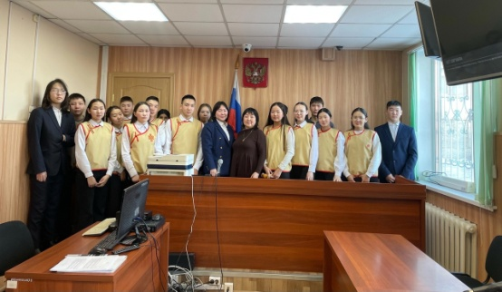
17.02.25. был проведен урок мужества «Есть такая профессия - Родину защищать» в 6 «б» и 7 «д» классах Серебряным волонтером Чаа-Хольского кожууна, ветераном образования Хомушку М.Р. о великих подвигах тувинских добровольцев. | 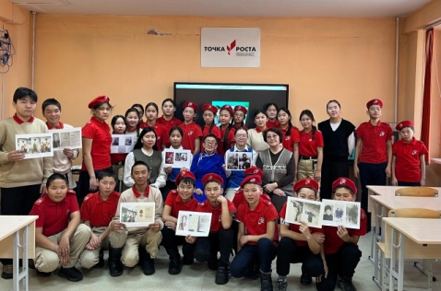
17 февраля 2025 года проведена школьная военизированная игра «Зарница». Игра проходила на стадионе школы. В ней участвовали учащиеся 8-10 классов. | 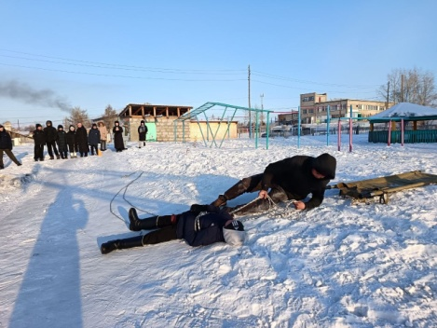
Учащиеся нашей школы приняли активное участие в республиканском конкурсе «Сохраним снежного барса» среди категории 7 до 10 лет. | 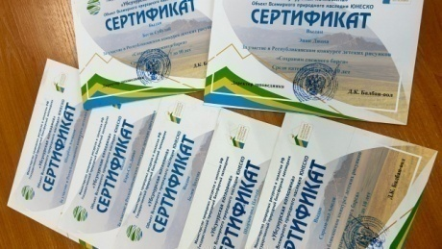
15.02.25. В рамках Года защитника Отечества, и в рамках этой даты, в нашей школе прошли единые уроки мужества, посвященные Дню вывода советских войск из Афганистана - «Афганистан – наша память и боль». | 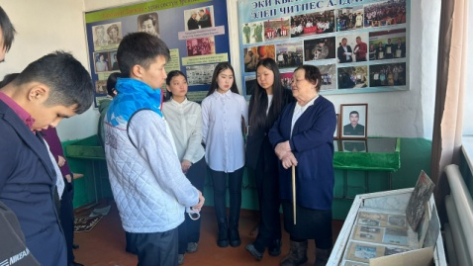
15 февраля, накануне 36-й годовщины вывода советских войск, для учащихся 8-х классов состоялся урок мужества под названием «Чтобы не забыт, надо помнить». Ребята узнали о том, как советские войска входили и выходили из Афганистана, а также о своих земляках, которые с честью и достоинством исполнили свой интернациональный долг. | 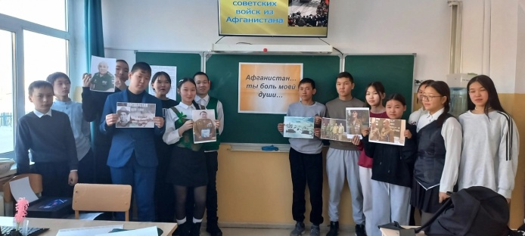
19 февраля 2025 года с целью экологического воспитания обучающихся 5г класса МБОУ СОШ им. Ш. Ч. Сат с. Чаа-Холь проведена экологическая акция "Оберегай природу" перед национальным праздником Шагаа. Организована работа по очистке прилегающей территории священного места Буддийская ниша. | 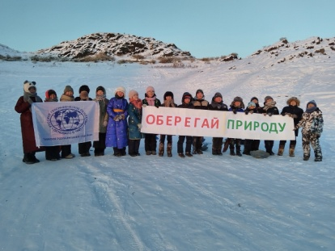
МЕЖДУНАРОДНЫЙ ДЕНЬ РОДНОГО ЯЗЫКА  21 февраля во всём мире отмечается праздник, Международный день родного языка. Родной язык бесценен для каждого из нас. На родном языке мы произносим наши первые фразы и яснее всего выражаем свои мысли. Это та основа, на которой все люди строят свою личность с мгновения своего первого вздоха, и он — то, что ориентирует нас на протяжении всей жизни. Он является средством, с помощью которого можно научить уважать себя, свою историю, свою культуру, и, главное, других людей со всеми их особенностями. Этот праздник ещё молодой. Он ведёт свою историю с 2000 года и установлен ЮНЕСКО с целью содействия языковому и культурному разнообразию и многоязычию. | 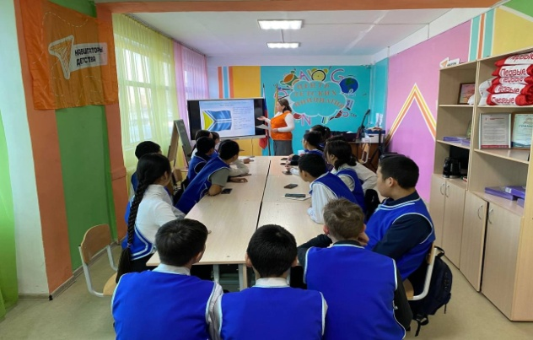
В преддверии праздника Дня защитника Отечества в нашей школе 21 февраля 2025 г. состоялся традиционный конкурс военно-патриотических песен "Чтобы не забыть, надо помнить…". Конкурс проводился с целью патриотического воспитания молодого поколения, пропаганды и популяризации военно-патриотической песни, увековечивания памяти о воинах и создания условий для реализации творческой активности молодежи. Отмечая этот праздник, мы выражаем свое уважение героям страны, защитникам нашей Родины. | 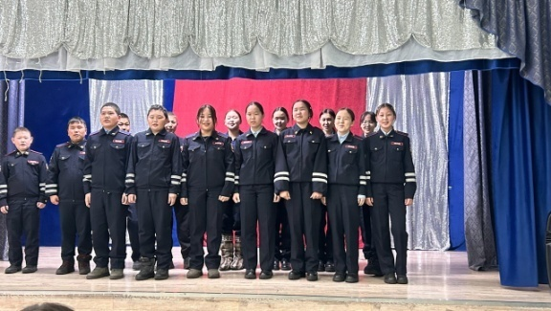
Вчера, 21 февраля, в Международный день родного языка, в Центре одарённых детей Республики Тыва " Сылдысчыгаш" прошла церемония награждения победителей и призеров регионального этапа ВСОШ по родному языку и литературе.  Из МБОУ СОШ им Ш. Ч. Сат с. Чаа-Холь были приглашены Хертек Чимит-Доржу, ученик 11а класса и его учитель родного языка и литературы Даваа Аянмаа Юрьевна.  Чимит-Доржу выполнил олимпиадное задание на 96℅ и получил Диплом победителя от министра образования Республики Тыва Рената Чадамбаевича Ооржака. А учителю Аянмаа Юрьевне вручили Благодарность за успешную подготовку победителя. | 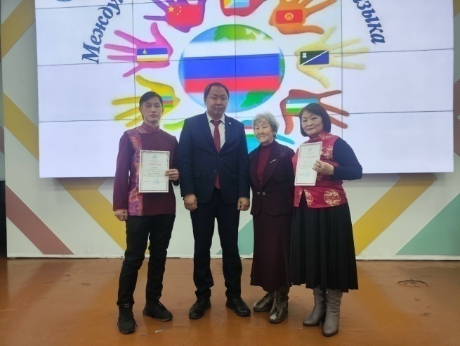
Сегодня, 25 февраля 2025 года на базе нашей школы в шахматном клубе «Интеллект» был проведен муниципальный этап Всероссийских соревнований по шахматам «Белая ладья» 2025 года среди команд общеобразовательных организаций Чаа-Хольского кожууна. | 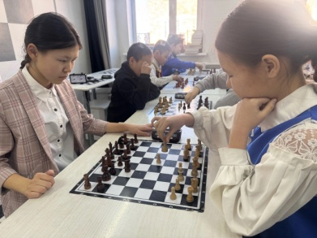
В рамках трека "Орленок-спортсмен" Всероссийской программы "Орлята России" в нашей школе классными руководителями 2 абвг классов проводятся интересные "орлятские" уроки . Каждое утро у наших орлят начинается с зарядки.Учащиеся их очень любят, это веселье, радость, командный дух. Также классные руководители рассказывают о необходимости соблюдения режима дня, о необычных видах спорта. Ребята получают заряд бодрости и хорошее настроение. | 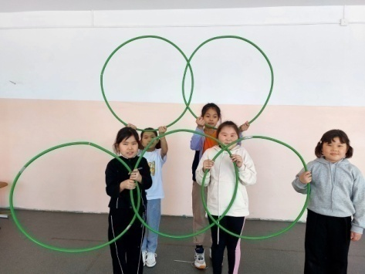
26.02.25. «Орленок-Спортсмен». Классные руководители 3 абвг классов вместе с наставниками-старшеклассниками проводят уррки-спорта по треку «Орленок-Спортсмен» | 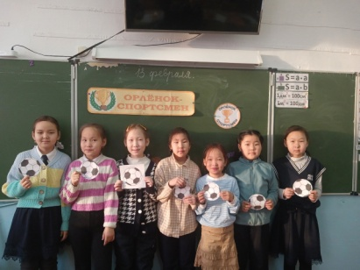
28.02.25. В рамках Дня защитника Отечества в классных коллективах были проведены разные мероприятия. | 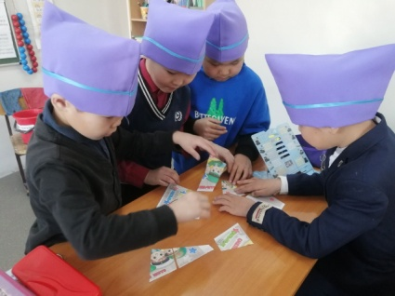
22 февраля в кожууном доме культуры было торжественное мероприятие, посвященное открытию Года защитника Отечества.  Наши учащиеся - отряды ЮИД, Юнармия, МЧС, РДДМ участвовали в мастер-классах. | 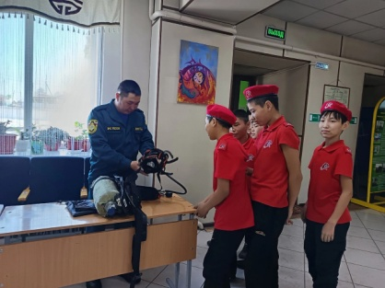
Урок патриотизма на базе нашей школы им Ш. Ч. Сат с.Чаа-Холь в рамках эстафеты «Знамя эскадрона тувинских добровольцев».  Первым мероприятием стала встреча с учениками и коллективом нашей школы с участием депутата парламента Тувы Анджелы Канчыыр-оол.  Вместе с председателем администрации кожууна Аркадием Валерьевичем Одегеем, его заместителем, потомком ветерана Великой Отечественной войны Байлаком Байыр-ооловичем Чулдумом и преподавателем нашей школы Алдын-оолом Чаш-ооловичем Доктугу она рассказала школьникам о мужестве и самоотверженности предков, вкладе Тувы в Великую Победу и важности сохранения исторической правды, передавая ее из поколения в поколение. Также Анджела Арзылановна рассказала о мужестве героев нашего времени – участников специальной военной операции. | 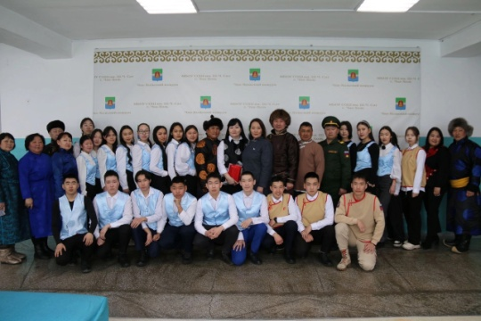
С 17 по 28 февраля в прошли классные часы, приуроченные к празднику Шагаа.  Во время мероприятий познакомили учащихся с историей праздника Шагаа, традициями встрече Нового года по лунному календарю. Занятия сопровождались показом презентации с использованием фото и видео материалов. | 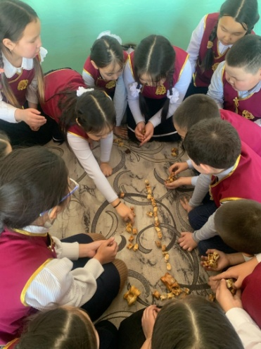
С 24 по 28 февраля прошли увлекательные классные часы, посвящённые одной из самых ярких и радостных весенних традиций — Масленице! Это время, когда мы прощаем зиму и встречаем весну, отмечая её с песнями, танцами, играми и, конечно, блинами! | 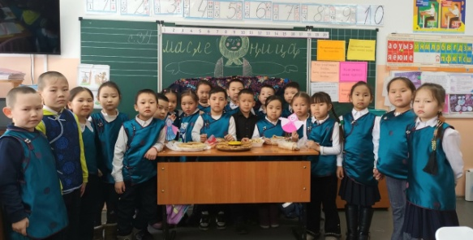
04.03.25. В рамках месячника военно-патриотической и оборонно-массовой работы в библиотеке школы, прошёл библиотечный урок "Память сильнее времени". Ребята узнали, чьи имена носят улицы нашего села, о героях, ценою жизни которых завоевано право на мир, героических делах тех, кто грудью отстоял независимость нашей Родины. Оформлена книжно-иллюстративная выставка "Память сильнее времени". | 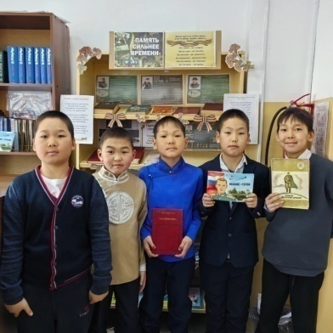
Сегодня были проведены подвижные игры в честь Шагаа - нового года по лунному календарю среди 5-10 классов. | 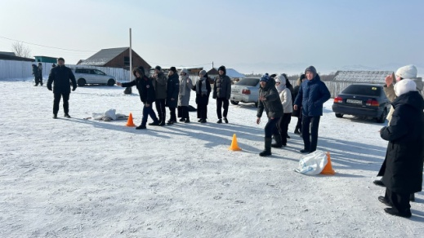
6.03.25. В рамках недели правовых знаний сотрудниками ПП №5 Ондар С.Н. Дугар-Сюрюн А.А. в школе была проведена беседа об правильном использовании предметов для защиты сотрудников | 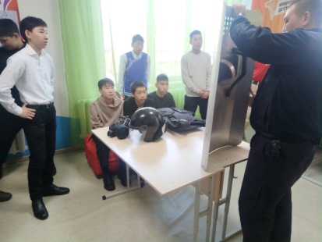
05.03.25 года в школе был проведен конкурс красоты и мужества «Мисс и Мистер Юнармия-2025» | 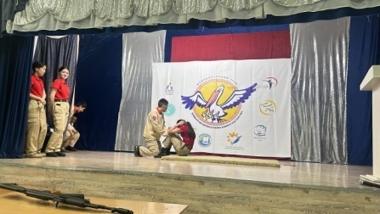
06.03.25. В рамках недели правовых знаний сотрудниками военная комендатура Монгуш А.В. СПВК по ЗЧ Серенчап Ч.А. СПВК по ЗГТ в школе была проведена бесед. | 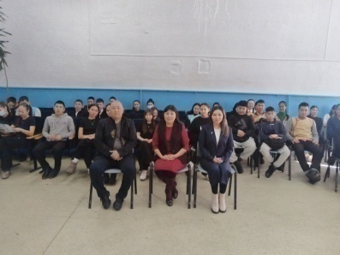
Акция «Километр красоты»: юнармейцы дарят улыбки женщинам  Юнармейцы 6 «б» и 7 «д»классов Чаа-Хольской средней школы совместно с классными руководителями Кызыл-оол Л.С., Лопсан А.Е. приняли участие в акции «Километр красоты» в честь Международного женского дня 8 марта.  В канун замечательного праздника решили сделать приятные сюрпризы для женщин. Ребята прошлись по центральной улице села, даря открытки, цветы и отличное настроение прохожим девушкам, женщинам и бабушкам. | https://vk.com/wall-173631248_11133
07.03.2025. С целью профилактики ДТП на территории с Чаа- Холь проведена акция ЮИД классами 7 в, 9б классов | 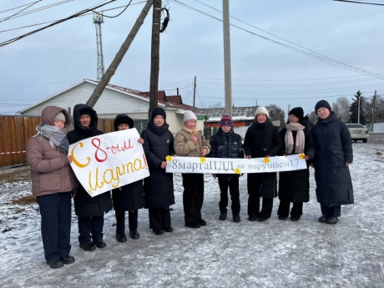
07.03.25. В неделю правовых знаний помощник председателя суда Серенмаа Р.А. провела лекцию в Чаа-Хольской средней школе со старшеклассниками на следующие темы: «Подросток и закон», «Особенности привлечения к уголовной ответственности несовершеннолетних», «Ответственность несовершеннолетних за правонарушения», привела наглядные примеры из судебной практики. | 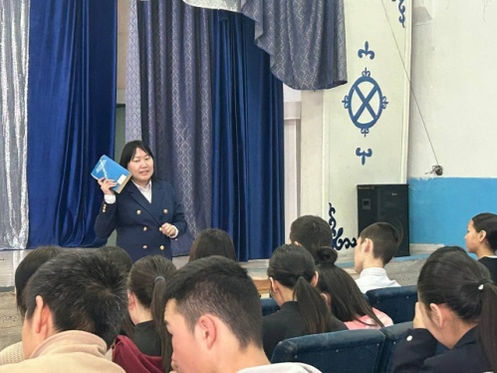
07.03.25. В рамках недели правовых знаний. Нотариус Чаа-Хольского кожууна Хомушку Э.К. в школе была проведена классный час на тему "Права и обязоности ученика". | 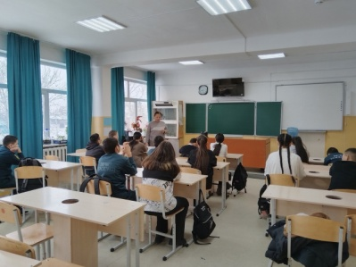
На базе нашей школы в честь прекрасного праздника весны Международного женского дня, 6 марта состоялся конкурс красоты и грации Мисс школы -2025  За титул «Мисс школы» боролись 6 участниц нашей школы. Организаторы конкурса провели шуточный розыгрыш среди зрителей. | 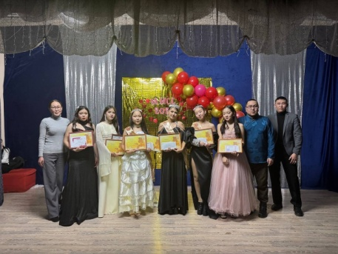
06 марта прошел муниципальный этап III Республиканского конкурса красоты и мужества «Мисс и Мистер Юнармия - 2025» среди юнармейских отрядов Чаа-Хольского кожууна.  Наши учащиеся - Бегзи Богдан - победитель, Ондар Виктория - призер!!! | 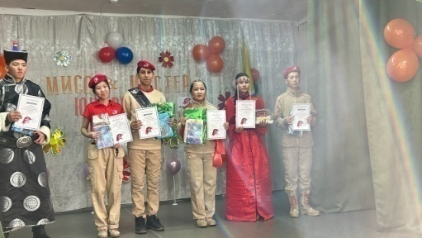
12.03.25. проектная сессия «80-летие Победы: воспитание событием» | 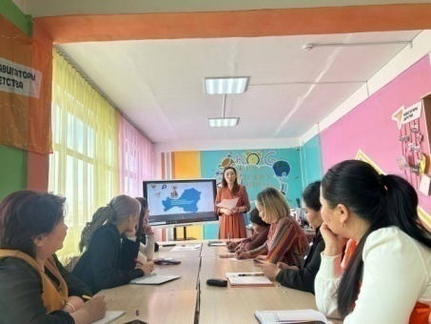
Классные часы на тему «комендантский час» | 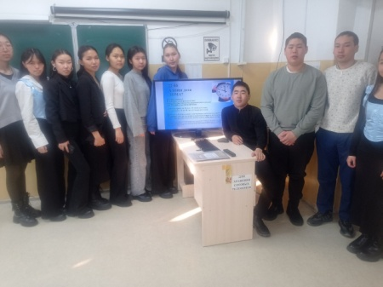
12 марта проведена I школьная Шахматно-Математическая Олимпиада среди мальчиков и юношей 5-7 классов "Yш чyyл эртемниг оол", посвященная Шагаа и году Защитника Отечества. | 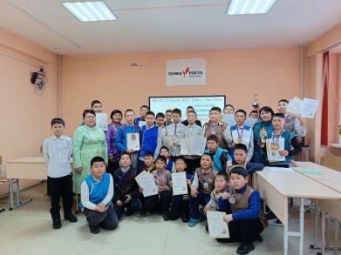
18.03.25. Крым и Россия - Вместе!" Наши Орлята отмечают День воссоединения!  Сегодня в начальной школе царила атмосфера дружбы и патриотизма!  Что было самым интересным?  * Ребята узнали много нового о прекрасном Крыме: о его географии, природе и достопримечательностях!  • Своими руками Орлята создавали яркие открытки в передавая тепло своих сердец🎨  Орлята узнали, что Крым - это частичка нашей большой и дружной страны! | 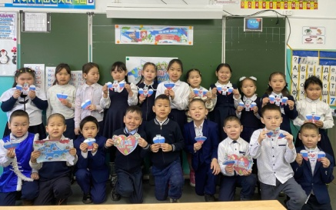
19.03.2025. В рамках МПБ по профилактике суицида в МБОУ СОШ им. Ш. Ч. Сат с Чаа-Холь педагогами - психологами были проведены занятии "Я, такой как все, и все мы разные" в начальных и 5 классов. | 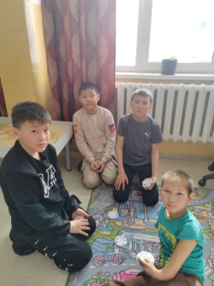
В рамках межведомственного плана по профилактике суицида,19 марта 2025г в актовом зале МБОУ СОШ г.Чаа-Холь прошла встреча учащихся 8-11кл. с клиническим психологом "Центра психического здоровья детей и подростков"г.Кызыла и врачом-психитром ЦКБ Чаа-Хольского кожууна.Учащиеся с интересом слушали лекцию, задавали интересующие вопросы и делились своим мнением | 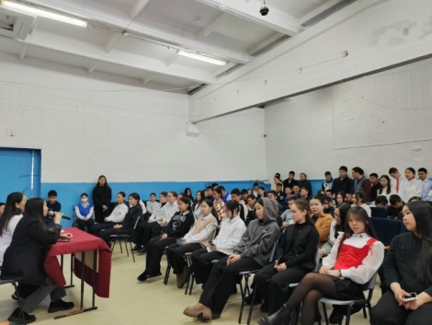
Классные часы, посвященные «Дню трезвости» | 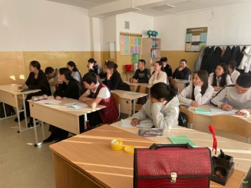
20.03.2025 профориентационные занятия «Россия комфортная: строительство и архитектура» в рамках курса «Россия — мои горизонты» в 6-11 классах. | 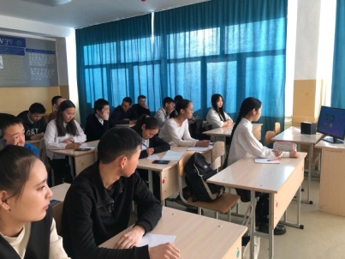
21.03.25. В честь Дня Всемирной поэзии в нашей школе состоялась литературная гостиная. Это мероприятие стало настоящим праздником слов и эмоций, где каждый мог погрузиться в чудесный мир поэзии.  🌟 Участники познакомились с богатым наследием поэзии, узнали о том, как она звучит в сердцах людей и насколько важно уметь слышать её мелодию. | 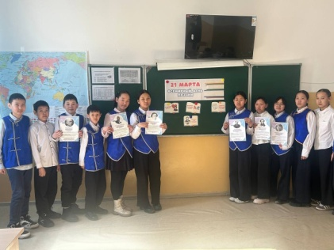
22 марта в рамках Дня открытых дверей ТувГУ на базе лаборатории физико-химических исследований ТувГУ вместе с учащимися других школ республики учащаяся 8 "б" класса Шомбул Дарый посетила лабораторию физико-химических исследований кафедры химии. | 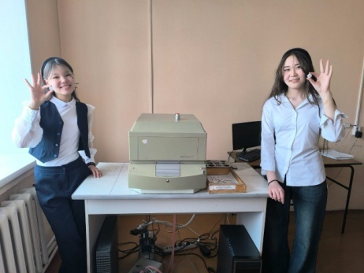
1 "А" класс - "Орлёнок-Хранитель исторической памяти" | 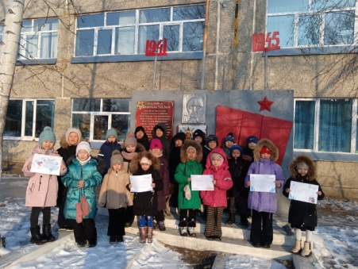
17 марта 2025 г. на базе нашей школы проведен муниципальный этап Всероссийского конкурса юных чтецов « Живое слово», среди обучающихся 5-11 классов образовательных организаций Чаа-Хольского кожууна. Конкурс чтецов проводился с целью пропаганды чтения произведений художественной литературы для детей школьного возраста, знакомства детей с произведениями русской литературы 18-21 вв., которые не входят в школьную программу, с современной русской детской литературой, с зарубежной и региональной литературой. | 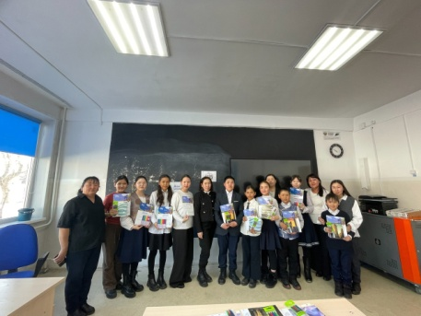
В рамках весенних каникул педагогами - психологами МБОУ СОШ ми. Ш. Ч. Сат с. Чаа-Холь проведено занятие "способы преодоление страха" и настольные игры в 9а классе | 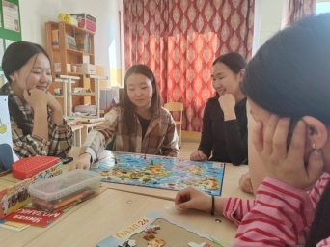
26 марта 2025 г. на базе нашей школы педагогами-психологами ГБУ РЦПМСС "Сайзырал" проведен обучающий семинар на тему «Профилактика рисков аутодеструктивного поведения подростков"для педагогов Чаа-Хольского кожууна. | 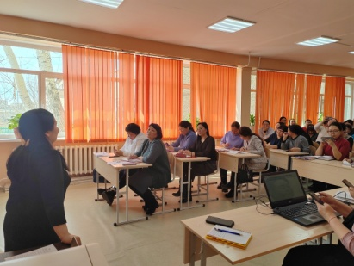
27.03.25 В рамках театрального направления Движения Первых "Театральная мастерская" наши талантливые 5-6 классы совершили настоящее чудо! Они представили инсценировки любимых сказок, в которых, конечно же, добро победило зло! | 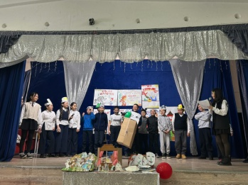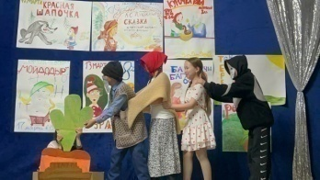
27 марта 2025 года в МБОУ СОШ им. В. Х. Кара-оол состоялся кожуунный турнир по быстрым шахматам среди детей. | 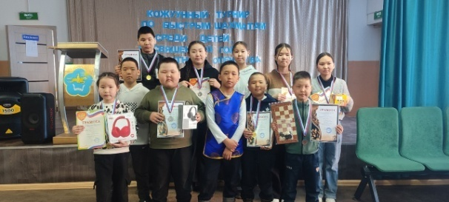
Команда Чаа-Хольского района под руководством Марины Маннай-ооловны заняла второе место в региональном этапе Всероссийского конкурса «Музей и дети», который был посвящен 100-летию выдающихся ученых Монгуша Кенин-Лопсана и Ивана Путинцева, а также Году защитника Отечества.  Халыын Камила - Победитель в номинации «Профильный музей образовательной организации».  Бегзи Онзагай заняла 2 место в номинации «Экскурсовод музея образовательной организации». | 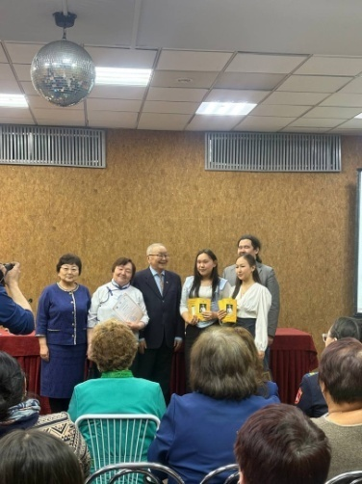
Во время весенних каникул были проведены соревнования по волейболу среди 7- 11классов | 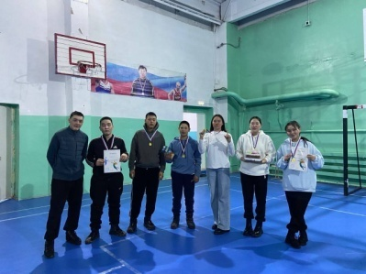
Учащийся 7 "б" класса нашей школы Куулар Арслан Кимович стал абсолютным чемпионом России по сумо в г.Орел в весовой категории 50 кг | 
В период весенних каникул с 24 по 28 марта в нашей был организован Временный досуговый центр "Каникулы в ЦДИ" | 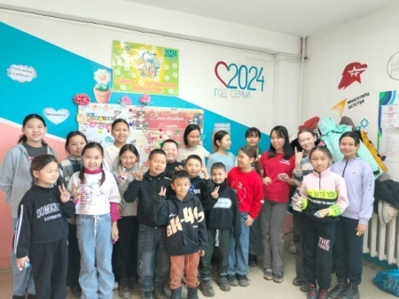
01.04.25 выпускникам нашей школы была проведена профориентационная беседа старшим преподавателем кафедры экономики и права ТывГУ Монгуш А.К. | 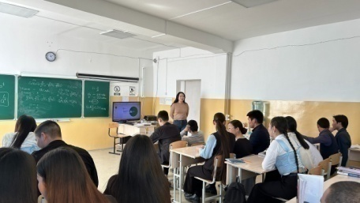
02.04.25 на базе МБОУ СОШ с.Булун-Терек прошло первое заседание муниципального родительского комитета. Были вручены благодарственные письма самым активным родителям. Из нашей школы получили Эник Б.В. и Бавуу А.Т. | 